**HỌC VIỆN CÔNG NGHỆ BƯU CHÍNH VIỄN THÔNG**

**KHOA AN TOÀN THÔNG TIN**



**BÁO CÁO BÀI THỰC HÀNH**

**HỌC PHẦN: THỰC TẬP CƠ SỞ**

**MÃ HỌC PHẦN: INT13147**

**BÀI THỰC HÀNH 1.5**

**SAO LƯU HỆ THỐNG**

Sinh viên thực hiện:

B22DCAT063 Lê Tiến Dương

Giảng viên hướng dẫn: PGS. TS. Hoàng Xuân Dậu

**HỌC KỲ 2 NĂM HỌC 2024-2025**

MỤC LỤC

MỤC LỤC 2

DANH MỤC CÁC HÌNH VẼ 3

DANH MỤC CÁC TỪ VIẾT TẮT 5

CHƯƠNG 1. GIỚI THIỆU CHUNG VỀ BÀI THỰC HÀNH 6

1.1 Mục đích 6

1.2 Tìm hiểu lý thuyết 6

1.2.1 Tìm hiểu về SCP 6

1.2.2 Tìm hiểu về FTP 7

1.2.3 Ổ đĩa mạng 8

1.2.4 Lệnh net use 9

1.2.5 Lệnh net view 9

CHƯƠNG 2. NỘI DUNG THỰC HÀNH 10

2.1 Chuẩn bị môi trường 10

2.2 Các bước thực hiện 12

2.2.1 Sao lưu tới ổ đĩa mạng 12

2.2.2 Sao lưu tệp tệp lên FTP Server 19

2.2.3 Sao lưu tệp sử dụng SCP 24

TÀI LIỆU THAM KHẢO 29

DANH MỤC CÁC HÌNH VẼ

Hình 1 – Giao thức SCP 6

Hình 2 – Giao thức FTP 7

Hình 3 – Topo mạng đã được cấu hình 10

Hình 4 – Máy Window Server Victim 10

Hình 5 – Máy Windows attack 11

Hình 6 – Máy Ubuntu Linux Victim 11

Hình 7 – Máy Kali Linux attack 1 12

Hình 8 – Tạo thư mục share rồi chia sẻ qua mạng 12

Hình 9 – Kiểm tra kết nối 13

Hình 10 – Map ổ đĩa Z tới máy Windows 10 và kiểm tra kết nối 13

Hình 11 – Cấu hình thư mục cho phép sao lưu 14

Hình 12 – Trên máy Windows Server đã tồn tại ổ đĩa mạng chia sẻ 14

Hình 13 – Cài đặt Windows Server Backup 15

Hình 14 – Giao diện Windows Server Backup 15

Hình 15 – Chọn tùy chọn Custom 16

Hình 16 – Chọn ổ C để sao lưu 16

Hình 17 – Nhập địa chỉ của thư mục share 17

Hình 18 – Quá trình backup hoàn tất 17

Hình 19 – Xuất hiện thư mục backup tại ổ đĩa mạng 18

Hình 20 – Kiểm tra bên trong thư mục WindowsImageBackup 18

Hình 21 – Kết quả sao lưu trên máy Windows 10 19

Hình 22 – Cài đặt FileZilla trên máy Windows Server victim 19

Hình 23 – Chuẩn bị để kết nối tới ftp server 20

Hình 24 – Cài đặt ftp server 20

Hình 25 – Chỉnh sửa file cấu hình ftp server 21

Hình 26 – Kiểm tra trạng thái hoạt động của ftp server 21

Hình 27 – Tạo thư mục backup trên máy Ubuntu 22

Hình 28 – Tạo thư mục sao lưu trên máy Windows victim 22

Hình 29 – Sao lưu thư mục trên máy Windows sang máy Ubuntu 23

Hình 30 – Kiểm qua kết quả sao lưu trên Ubuntu 23

Hình 31 – Bật dịch vụ SSH Server 24

Hình 32 – Kiểm tra dịch vụ SSH trên máy Ubuntu victim 24

Hình 33 – Tạo key trên máy Kali 25

Hình 34 – Liệt kê các key đã tạo 25

Hình 35 – Sao chép public key 26

Hình 36 – Tạo thư mục backup trên máy Kali 26

Hình 37 – Kiểm tra thư mục được sao lưu 27

Hình 38 – Sao lưu bằng SCP 27

Hình 39 – Kiểm tra lại kết quả sao lưu trên máy Kali attack 28

DANH MỤC CÁC TỪ VIẾT TẮT

|  |  |  |
| --- | --- | --- |
| **Từ  viết tắt** | **Thuật ngữ tiếng Anh/Giải thích** | **Thuật ngữ tiếng Việt/Giải thích** |
| SCP | Secure Copy Protocol | Giao thức sao chép tệp an toàn |
| FTP | File Transfer Protocol | Giao thức truyền file |
| NAS | Network Attached Storage | Thiết bị lưu trữ mạng |
| SMB | Server Message Block | Giao thức chia sẻ tệp giữa các mạng |
| SSH | Secure Shell | Giao thức truy cập từ xa bảo mật |
| VPN | Virtual Private Network | Mạng riêng ảo |
|  |  |  |
|  |  |  |
|  |  |  |
|  |  |  |
|  |  |  |
|  |  |  |
|  |  |  |
|  |  |  |
|  |  |  |

1. GIỚI THIỆU CHUNG VỀ BÀI THỰC HÀNH
   1. Mục đích

Mục đích của bài thực hành “1.5: Sao lưu hệ thống” là giúp sinh viên nắm được công cụ và cách thức sao lưu hệ thống, bao gồm:

1. Sao lưu tới ổ đĩa mạng
2. Sao lưu tệp lên FTP Server
3. Sao lưu tệp sử dụng SCP
   1. Tìm hiểu lý thuyết
      1. Tìm hiểu về SCP

SCP, hay Secure Copy Protocol, là một giao thức mạng được thiết kế để chuyển tệp an toàn giữa các máy tính qua mạng dựa trên nền tảng SSH (Secure Shell). SCP được phát triển để tận dụng khả năng bảo mật của SSH, mã hóa dữ liệu trong quá trình truyền và đảm bảo tính toàn vẹn cũng như bí mật của tệp khi di chuyển từ máy nguồn đến máy đích.

SCP sử dụng SSH để thiết lập kết nối an toàn, xác thực người dùng (qua mật khẩu hoặc khóa SSH), sau đó sao chép tệp hoặc thư mục từ một hệ thống sang hệ thống khác. Nó hoạt động chủ yếu qua dòng lệnh và không yêu cầu giao diện người dùng phức tạp.

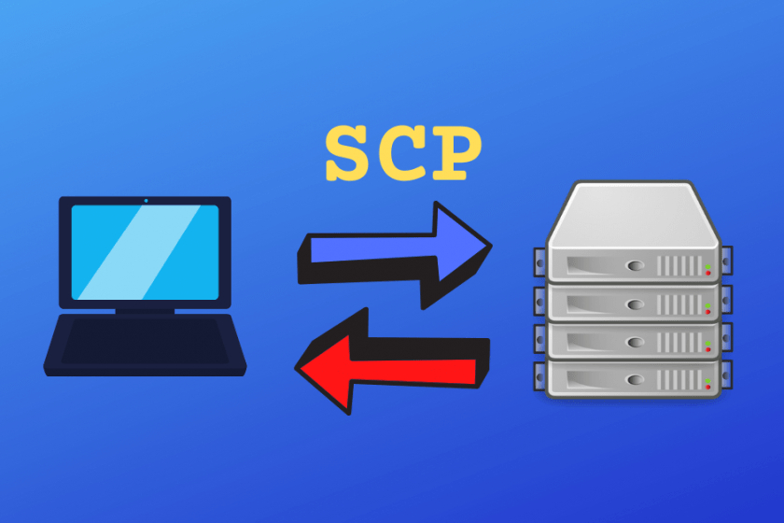

1. – Giao thức SCP

Ưu điểm của SCP:

* *Bảo mật cao*: SCP sử dụng mã hóa SSH để bảo vệ dữ liệu trong suốt quá trình truyền, ngăn chặn các cuộc tấn công như nghe lén (eavesdropping) hoặc giả mạo (man-in-the-middle). Xác thực người dùng qua mật khẩu hoặc khóa SSH đảm bảo chỉ những người được phép mới truy cập được.
* *Đơn giản và dễ sử dụng*: SCP không đòi hỏi cấu hình phức tạp. Chỉ cần SSH hoạt động giữa hai máy, người dùng có thể dùng SCP ngay lập tức. Một lệnh duy nhất là đủ để chuyển tệp, không cần cài đặt thêm phần mềm chuyên dụng.
* *Tích hợp tốt với hệ thống Unix/Linux*: SCP có sẵn trong hầu hết các bản phân phối Linux và Unix (qua OpenSSH), giúp nó trở thành lựa chọn tự nhiên cho quản trị viên hệ thống. Dễ dàng kết hợp với các công cụ khác như cron để tự động hóa sao lưu.
* *Nhẹ và hiệu quả cho tác vụ nhỏ*: SCP tiêu tốn ít tài nguyên hệ thống, phù hợp cho việc sao chép các tệp đơn lẻ hoặc thư mục nhỏ mà không cần tính năng phức tạp. Không yêu cầu phần mềm nặng hoặc dịch vụ chạy nền.
* *Hỗ trợ sao lưu từ xa*: SCP cho phép chuyển tệp đến các máy chủ ở vị trí địa lý khác, hỗ trợ chiến lược sao lưu ngoài địa điểm (off-site backup), tăng khả năng khôi phục dữ liệu sau thảm họa.
* *Tính linh hoạt cơ bản*: Hỗ trợ sao chép cả tệp lẫn thư mục (với tùy chọn -r), đáp ứng nhu cầu sao lưu đa dạng.

SCP là một công cụ mạnh mẽ và đáng tin cậy trong việc truyền tệp an toàn, đặc biệt phù hợp cho các hệ thống cần sao lưu đơn giản, bảo mật mà không yêu cầu tính năng nâng cao như đồng bộ hóa hay sao lưu gia tăng. Tuy nhiên, với những hệ thống phức tạp hơn, các công cụ như rsync hoặc SFTP có thể được cân nhắc để thay thế.

* + 1. Tìm hiểu về FTP

FTP, hay File Transfer Protocol, là một giao thức mạng tiêu chuẩn được sử dụng để chuyển tệp giữa các máy tính qua mạng TCP/IP, như Internet hoặc mạng nội bộ. Được phát triển từ những năm 1970, FTP hoạt động theo mô hình client-server, cho phép máy khách (client) kết nối đến máy chủ (server) để tải lên (upload), tải xuống (download), hoặc quản lý tệp.

Cách thức hoạt động của FTP: Người dùng kết nối đến máy chủ FTP (thường qua cổng 21), xác thực bằng tên người dùng và mật khẩu, sau đó truyền tệp qua kênh dữ liệu. FTP có hai chế độ: chủ động (active) và bị động (passive).

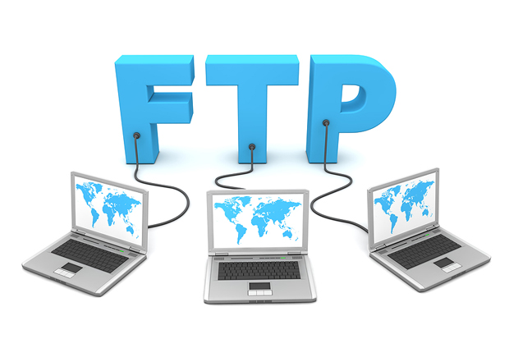

1. – Giao thức FTP

Ưu điểm của FTP:

* *Dễ sử dụng*: Có nhiều công cụ giao diện đồ họa (như FileZilla, WinSCP) giúp người dùng không cần biết lệnh vẫn thao tác được. Cú pháp đơn giản khi dùng dòng lệnh (ftp, put, get).
* *Hỗ trợ truyền tệp lớn*: FTP được tối ưu để truyền các tệp có dung lượng lớn, phù hợp cho sao lưu hệ thống như cơ sở dữ liệu hoặc tệp nén.
* *Tính linh hoạt*: Cho phép tải lên, tải xuống, xóa, hoặc quản lý tệp từ xa (tạo thư mục, đổi tên). Một số phần mềm hỗ trợ tiếp tục truyền nếu bị gián đoạn (resume).
* *Phổ biến và tương thích rộng*: Được hỗ trợ bởi hầu hết các hệ điều hành và dịch vụ lưu trữ (web hosting, đám mây). Dễ dàng tích hợp với các hệ thống cũ hoặc mới.
* Tự động hóa dễ dàng: Có thể dùng script (như curl, wget) hoặc lập lịch (cron) để tự động sao lưu định kỳ lên máy chủ FTP.

FTP là một giải pháp truyền tệp đơn giản, phổ biến, và hiệu quả cho các tác vụ sao lưu cơ bản hoặc chia sẻ dữ liệu, đặc biệt khi có sẵn giao diện đồ họa hỗ trợ. Tuy nhiên, nhược điểm lớn nhất của FTP cơ bản là thiếu mã hóa, nên cần cân nhắc FTPS hoặc SFTP nếu bảo mật là ưu tiên.

* + 1. Ổ đĩa mạng

Ổ đĩa mạng (Network Drive) là một thiết bị lưu trữ hoặc thư mục được kết nối và chia sẻ qua mạng máy tính, thường là mạng cục bộ (LAN) hoặc mạng diện rộng (WAN). Nó cho phép nhiều người dùng truy cập, lưu trữ và quản lý dữ liệu từ các máy tính khác nhau trong cùng hệ thống mạng. Ổ đĩa mạng thường được ánh xạ (mapped) trên máy tính của người dùng, xuất hiện như một ổ đĩa cục bộ (ví dụ: ổ D:, E:) trong hệ điều hành, nhưng thực tế dữ liệu được lưu trữ trên một máy chủ hoặc thiết bị lưu trữ mạng (NAS - Network Attached Storage).

Cơ chế hoạt động: Ổ đĩa mạng được kết nối qua giao thức mạng như SMB (Server Message Block), NFS (Network File System), hoặc FTP, và sử dụng cáp Ethernet hoặc Wi-Fi để truyền dữ liệu. Người dùng có thể truy cập nó thông qua địa chỉ IP hoặc tên máy chủ.

Trong sao lưu và chia sẻ dữ liệu, ổ đĩa mạng thường được triển khai dưới dạng NAS – một thiết bị lưu trữ chuyên dụng kết nối trực tiếp vào mạng. Nó khác với ổ cứng gắn trực tiếp (DAS – Direct Attached Storage) ở chỗ không cần gắn vào một máy tính cụ thể mà hoạt động độc lập trong mạng.

Ưu điểm của ổ đĩa mạng:

* *Truy cập tập trung*: Dữ liệu được lưu trữ ở một nơi, dễ dàng truy cập từ nhiều thiết bị trong mạng mà không cần sao chép thủ công.
* *Hỗ trợ làm việc nhóm*: Nhiều người dùng có thể cùng chỉnh sửa hoặc sử dụng tệp, phù hợp cho văn phòng hoặc gia đình.
* *Sao lưu tiện lợi*: Dễ dàng tự động hóa sao lưu từ nhiều máy tính lên ổ đĩa mạng, tăng khả năng bảo vệ dữ liệu.
* *Tiết kiệm tài nguyên cục bộ*: Không chiếm dung lượng ổ cứng trên máy tính cá nhân, vì dữ liệu nằm trên thiết bị mạng.
* *Linh hoạt*: Có thể truy cập từ xa qua Internet nếu được cấu hình (ví dụ: Dùng VPN hoặc dịch vụ đám mây thích hợp).
  + 1. Lệnh net use

Lệnh *net use* là một lệnh trong Windows Command Prompt (CMD) được sử dụng để quản lý các kết nối mạng, bao gồm việc ánh xạ (map) một ổ đĩa mạng, kết nối đến tài nguyên chia sẻ (shared resources) như thư mục hoặc máy in, hoặc ngắt kết nối các tài nguyên đó. Lệnh *net use* rất hữu ích để tạo hoặc quản lý ổ đĩa mạng từ dòng lệnh.

* + 1. Lệnh net view

Lệnh net view trong Windows Command Prompt (CMD) được sử dụng để hiển thị thông tin về các máy tính, tài nguyên chia sẻ (shared resources) hoặc nhóm làm việc (workgroup) trong mạng. Đây là một công cụ hữu ích để kiểm tra các thiết bị hoặc tài nguyên mạng trước khi kết nối, chẳng hạn như khi bạn muốn ánh xạ một ổ đĩa mạng.

1. NỘI DUNG THỰC HÀNH
   1. Chuẩn bị môi trường

* Phần mềm VMWare Workstation.
* Các file máy ảo VMWare và hệ thống mạng đã cài đặt trước đó: máy trạm, máy Kali Linux, máy chủ Windows và Linux. Chú ý: chỉ cần bật các máy sử dụng trong bài lab.
* Topo mạng như đã cấu hình. Trong bài này chỉ sử dụng các máy trong mạng Internal cho việc sao lưu.

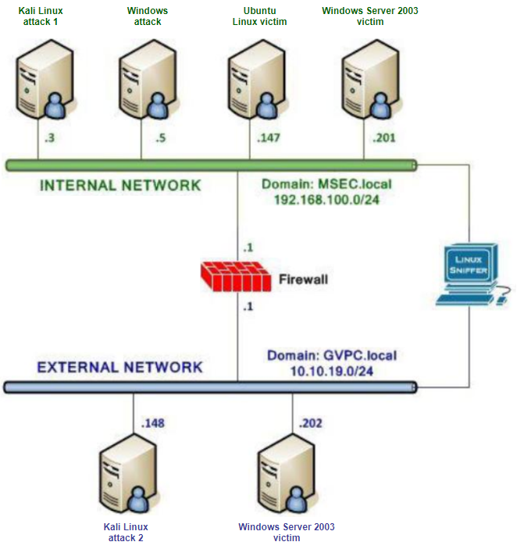

1. – Topo mạng đã được cấu hình

* Máy Windows Server 2019 victim thuộc Internal Network có địa chỉ IP 192.168.100.201

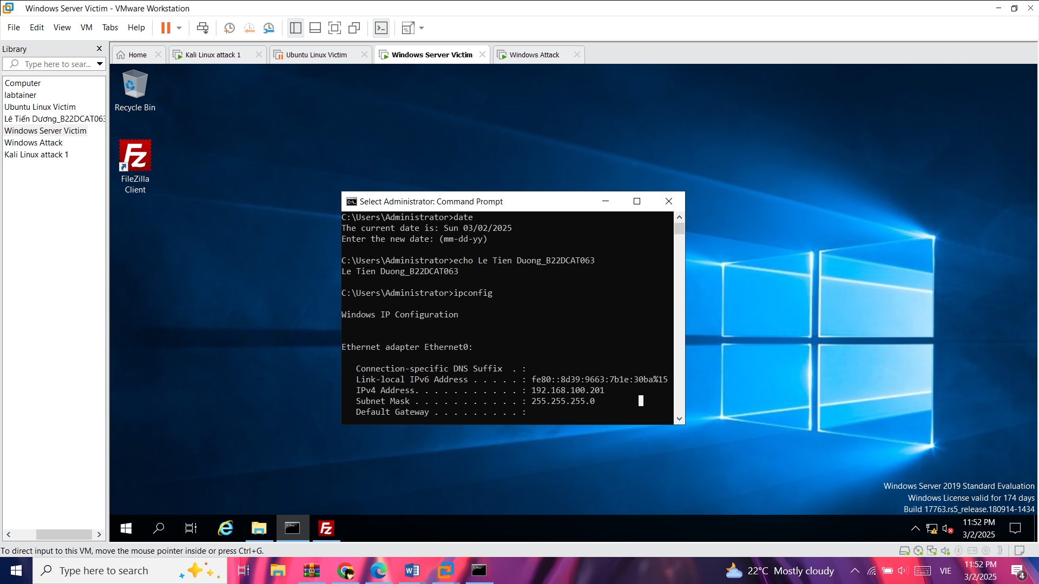

1. – Máy Window Server Victim

* Máy Windows attack thuộc Internal Network có địa chỉ IP 192.168.100.5

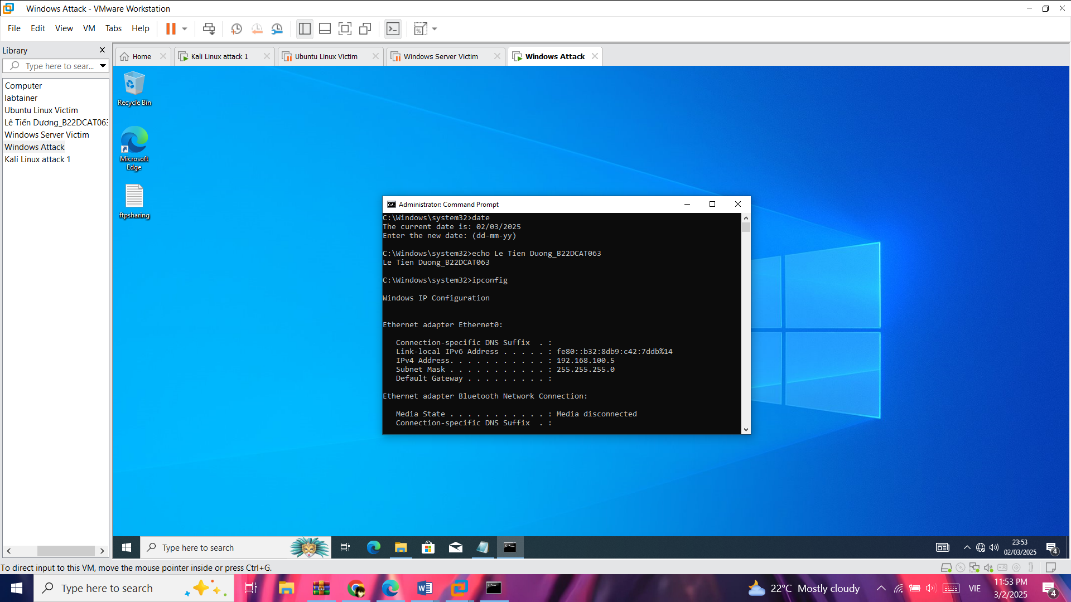

1. – Máy Windows attack

* Máy Ubuntu Linux Victim thuộc Internal Network có địa chỉ IP 192.168.100.147

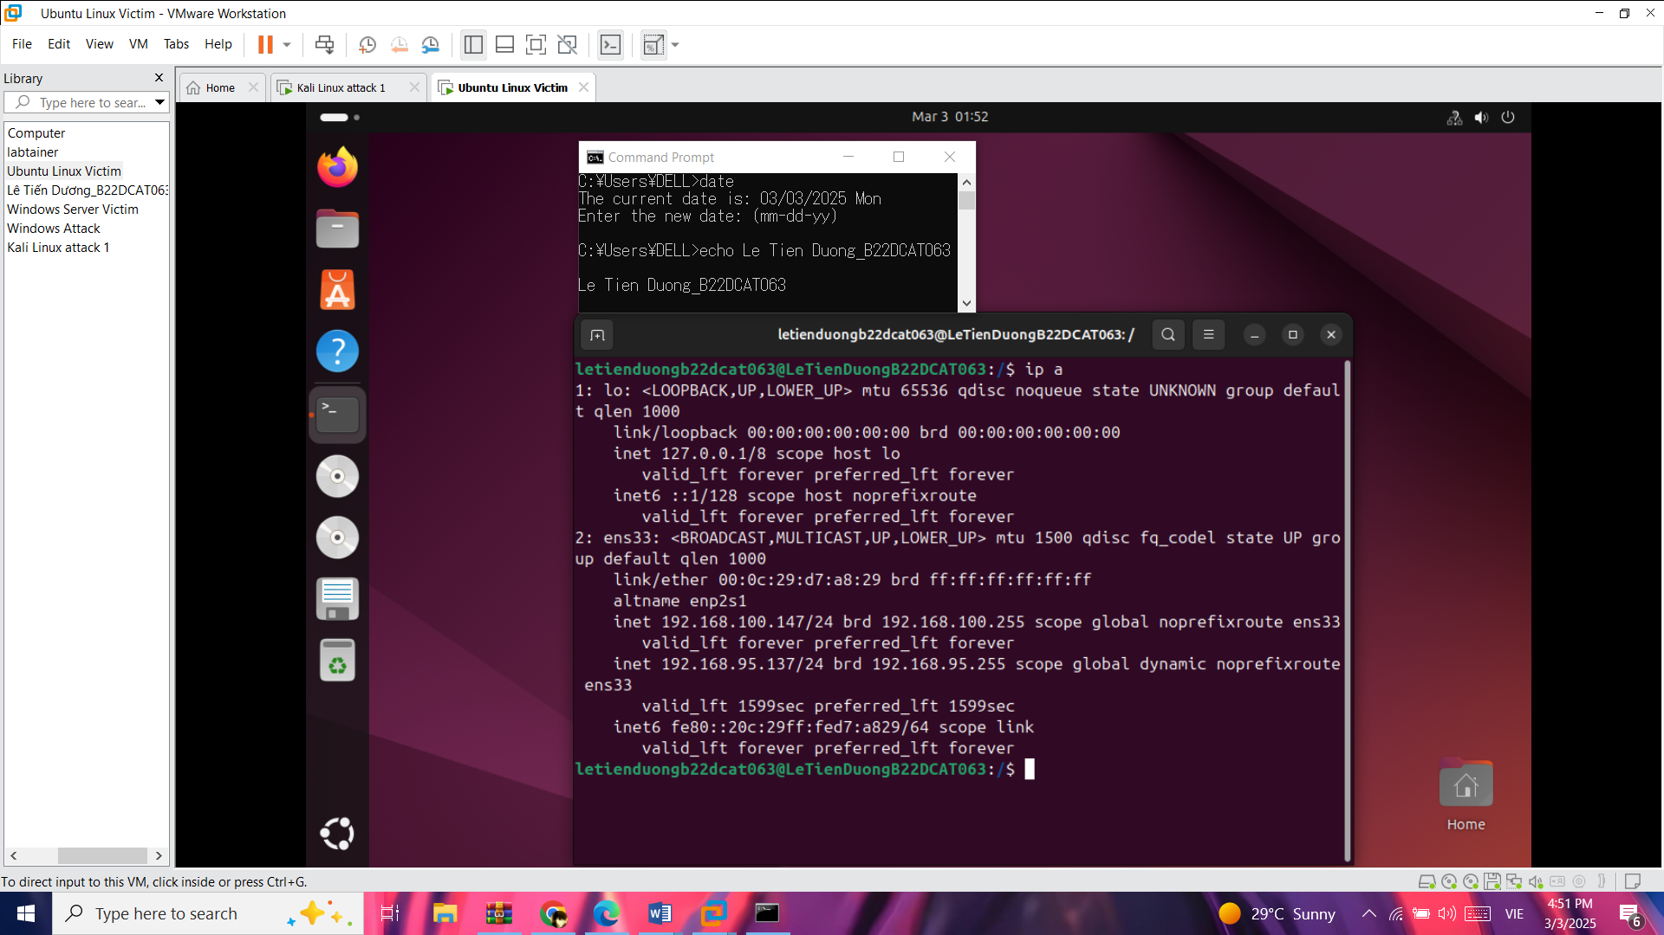

1. – Máy Ubuntu Linux Victim

* Máy Kali Linux attack 1 thuộc Internal Network có địa chỉ IP 192.168.100.3

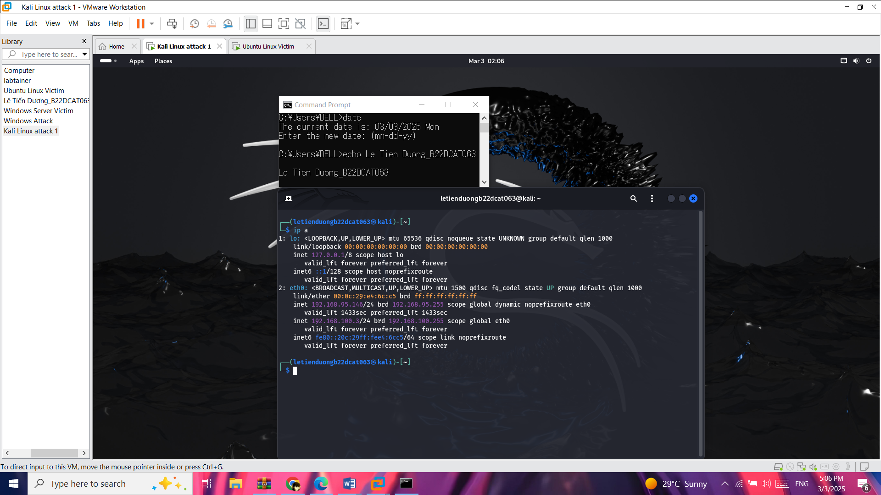

1. – Máy Kali Linux attack 1
   1. Các bước thực hiện
      1. Sao lưu tới ổ đĩa mạng

* Trên máy trạm Windows attack trong mạng Internal, tạo thư mục share rồi chia sẻ qua mạng (C:\net share share=c:\share).

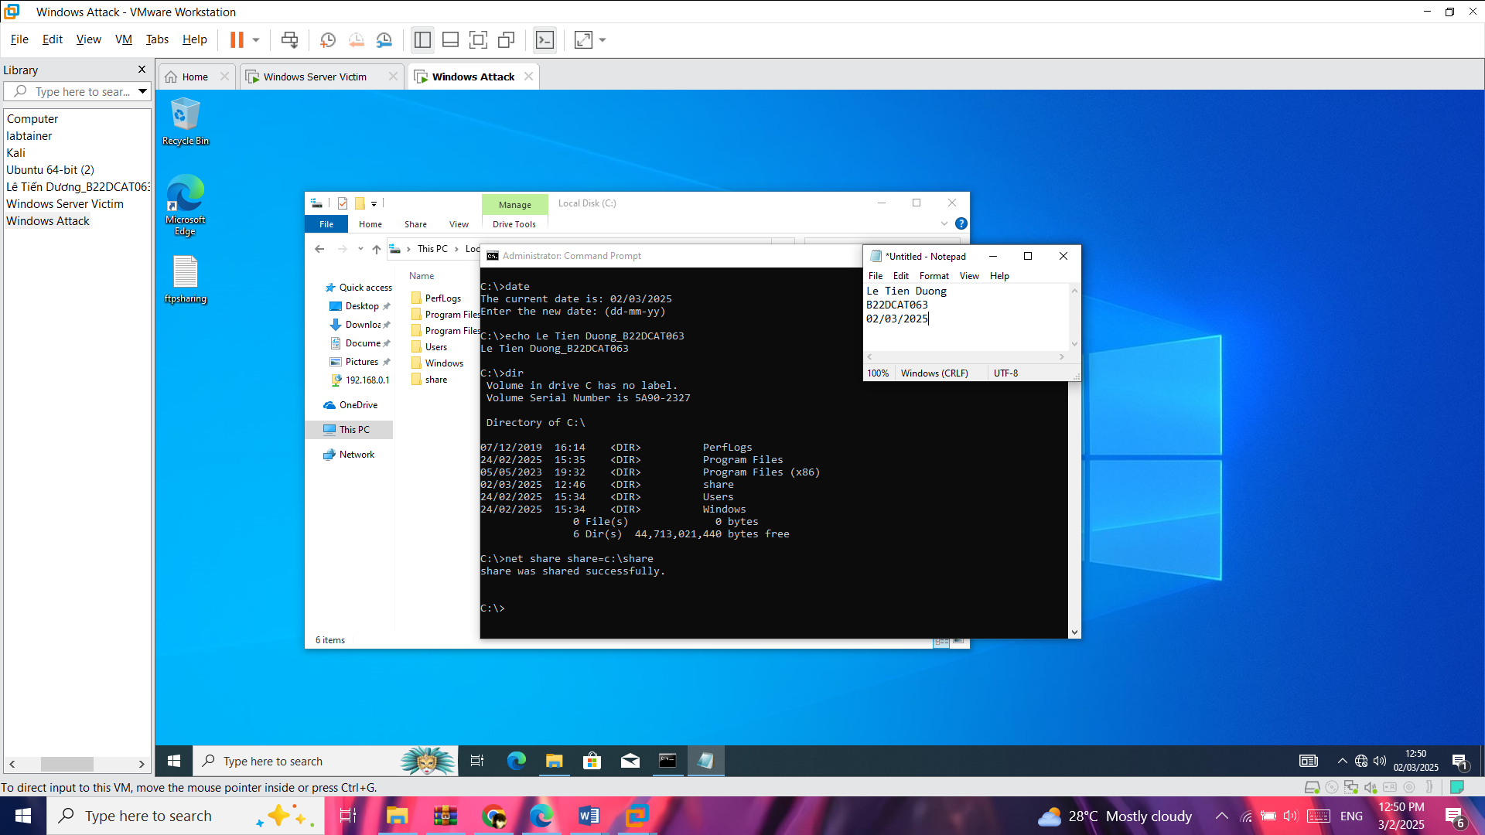

1. – Tạo thư mục share rồi chia sẻ qua mạng

* Sử dụng lệnh *net share* để kiểm tra kết nối.

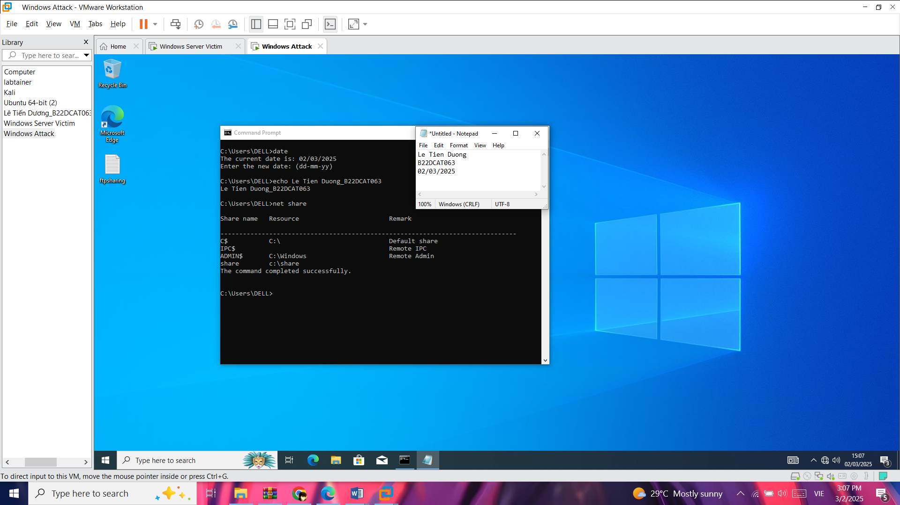

1. – Kiểm tra kết nối

* Trên máy Windows Server ở mạng Internal, cấu hình map ổ đĩa mạng trên máy.

*net use Z: \\192.168.100.5\share /user:LeTienDuong_B22DCAT063\DELL “Password123@” #Map ổ đĩa Z tới máy Windows 10*

*net use #Kiểm tra kết nối*

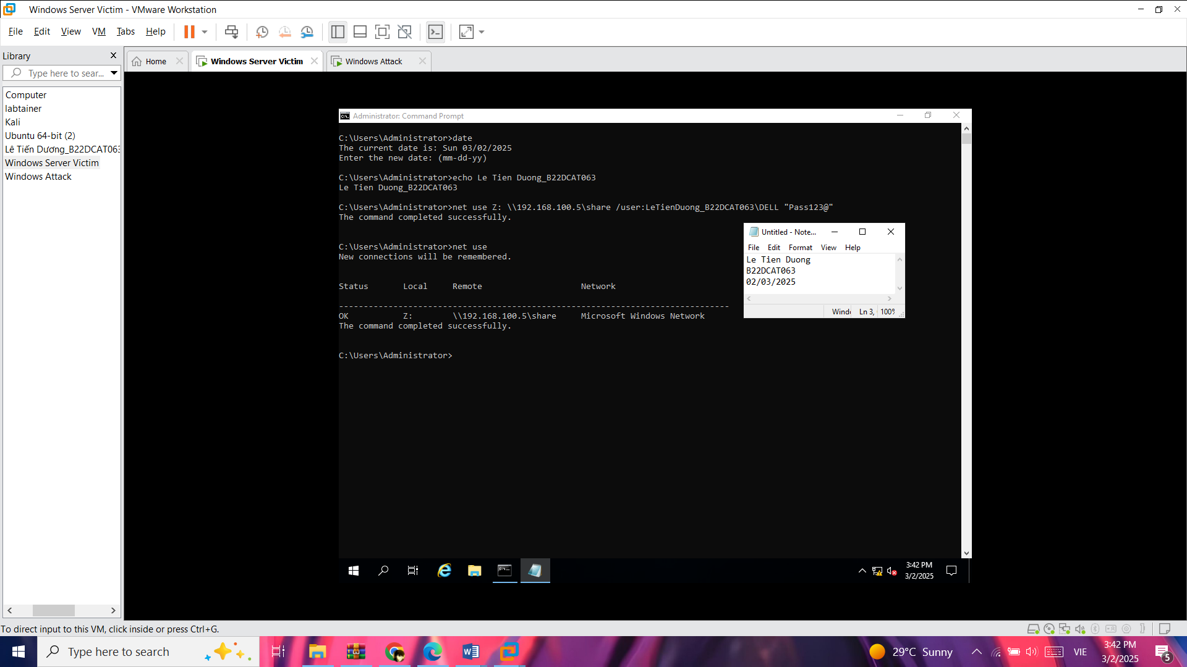

1. – Map ổ đĩa Z tới máy Windows 10 và kiểm tra kết nối

* Cấu hình thư mục cho phép sao lưu trên máy Windows 10.

Vào *share* -> Chuột phải chọn *Properties* -> Chọn *Sharing* -> *Advanced Sharing* -> *Share Permission* -> Trong mục *Everyone* chọn *Allow Full Control*.

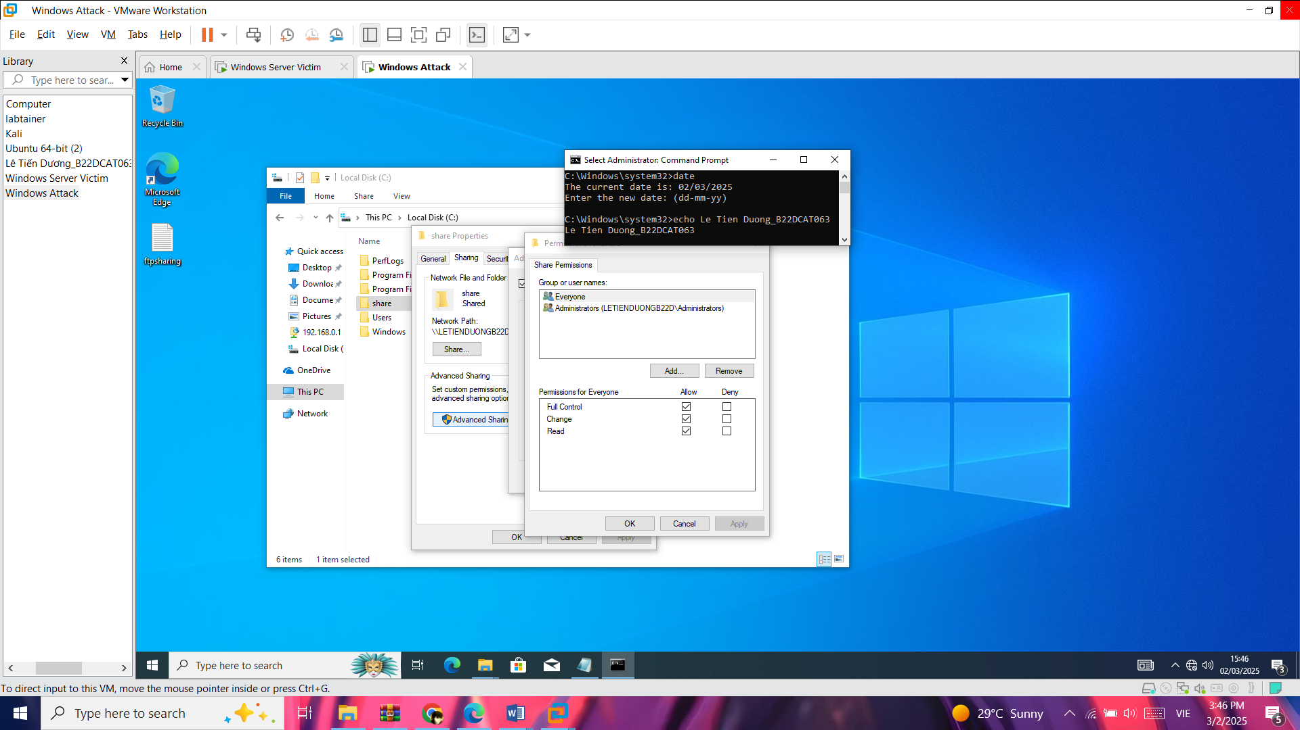

1. – Cấu hình thư mục cho phép sao lưu

* Kiểm tra trên máy Windows Server đã tồn tại ổ đĩa mạng chia sẻ.

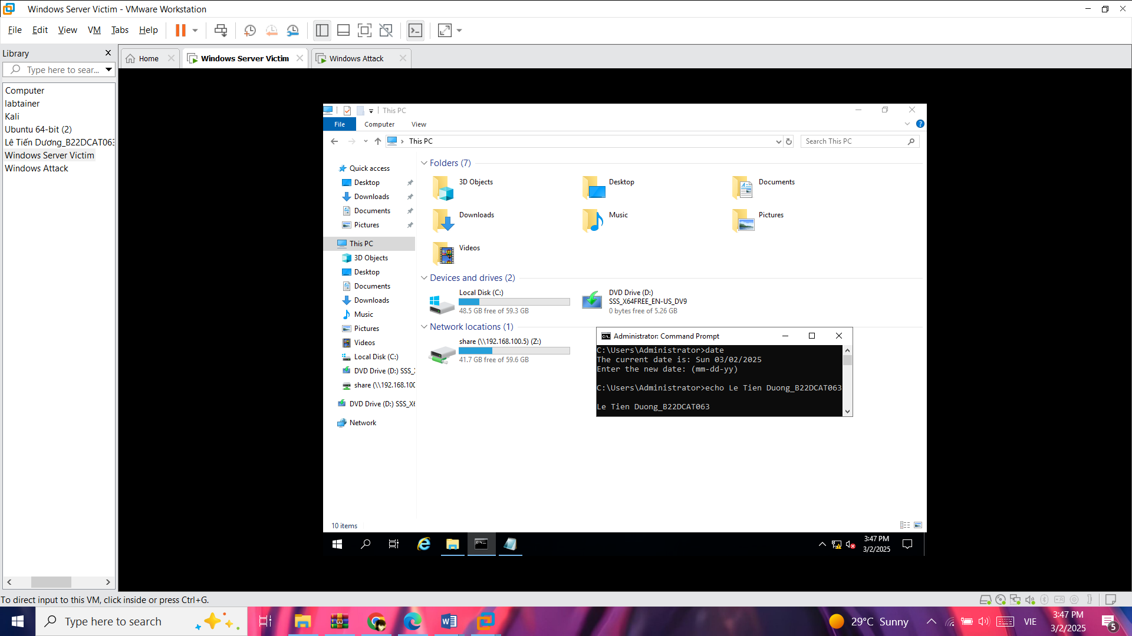

1. – Trên máy Windows Server đã tồn tại ổ đĩa mạng chia sẻ

* Trên máy Windows Server ở mạng Internal, sao lưu hệ thống bằng chương trình sao lưu của Windows. Sau đó chọn một thư mục để sao lưu và đích là thư mục ổ mạng đã chia sẻ trên máy Windows attack trong mạng Internal.
* Trước hết cần cài đặt Windows Server Backup: *Server Manager* -> *Add Roles and Features*. Trong mục *Features* chọn *Windows Server Backup*.

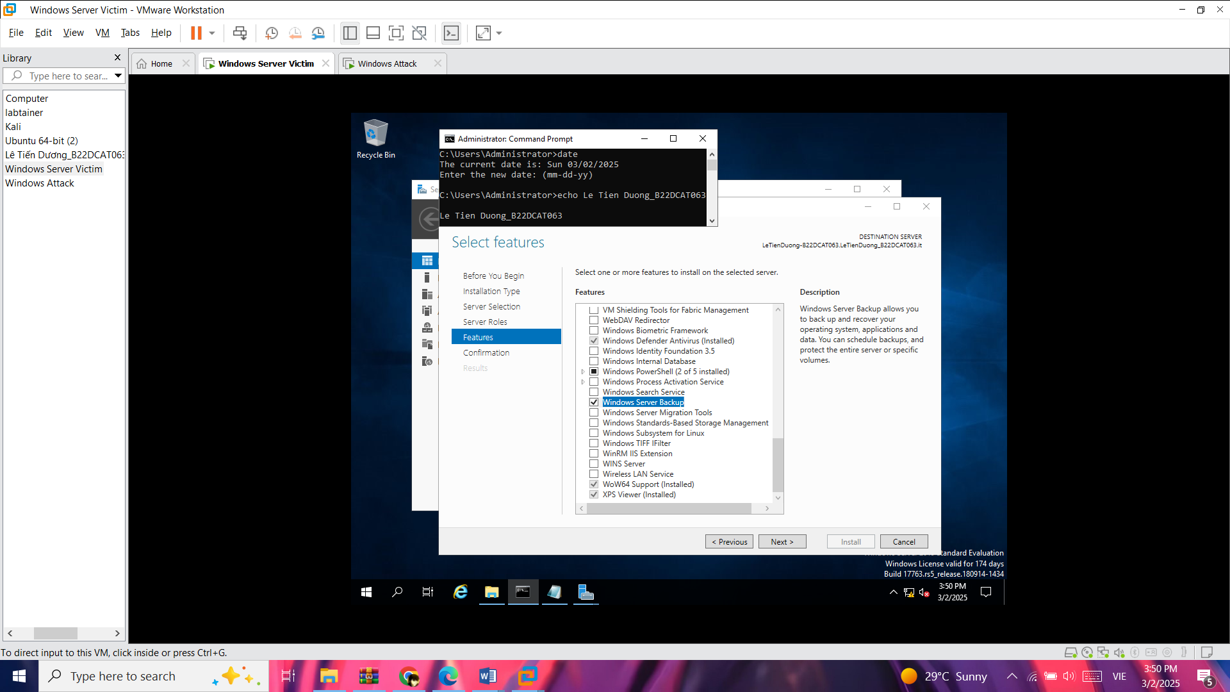

1. – Cài đặt Windows Server Backup

* Sau khi cài đặt xong Windows Server Backup, tiến hành backup: *Server Manager* -> *Tools* -> *Windows Server Backup*.

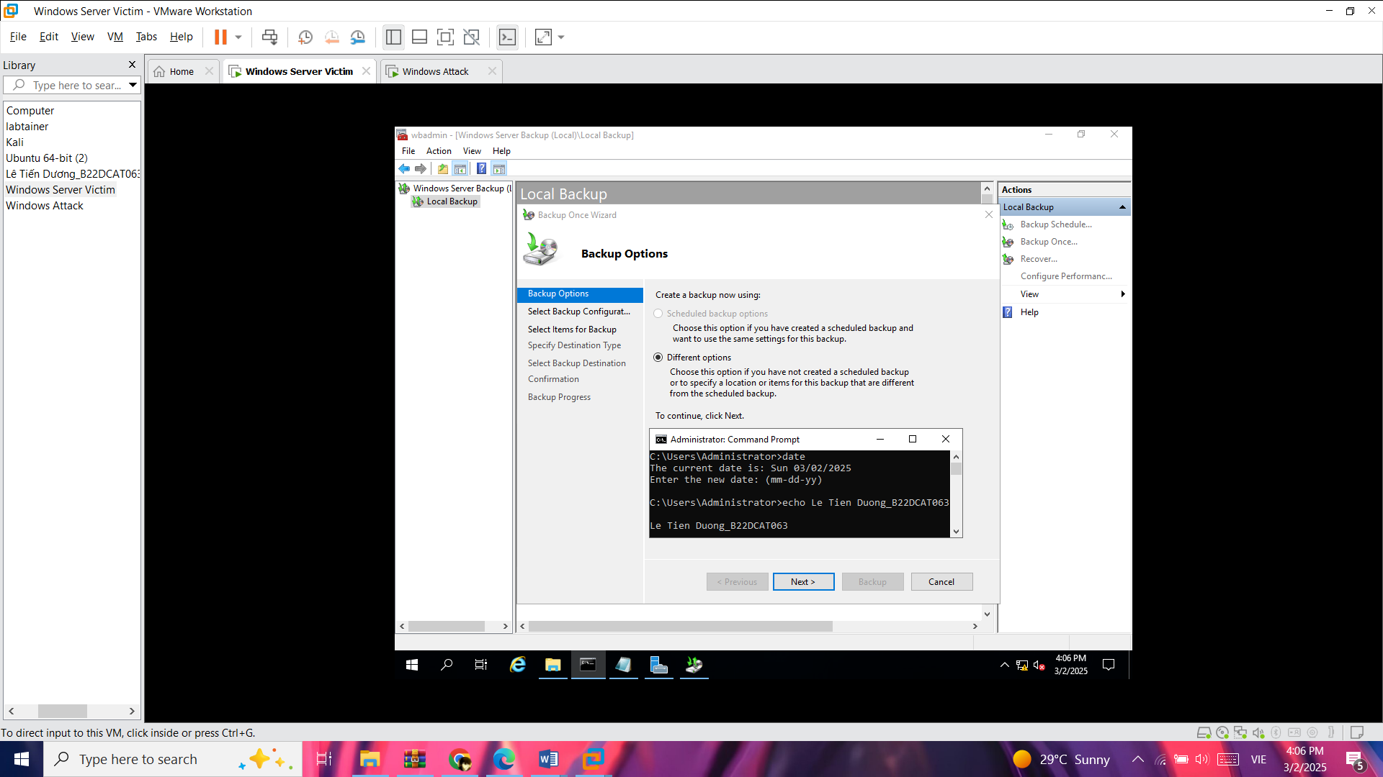

1. – Giao diện Windows Server Backup

* Trong cửa sổ *Select Backup Configuration* -> chọn *Custom*.

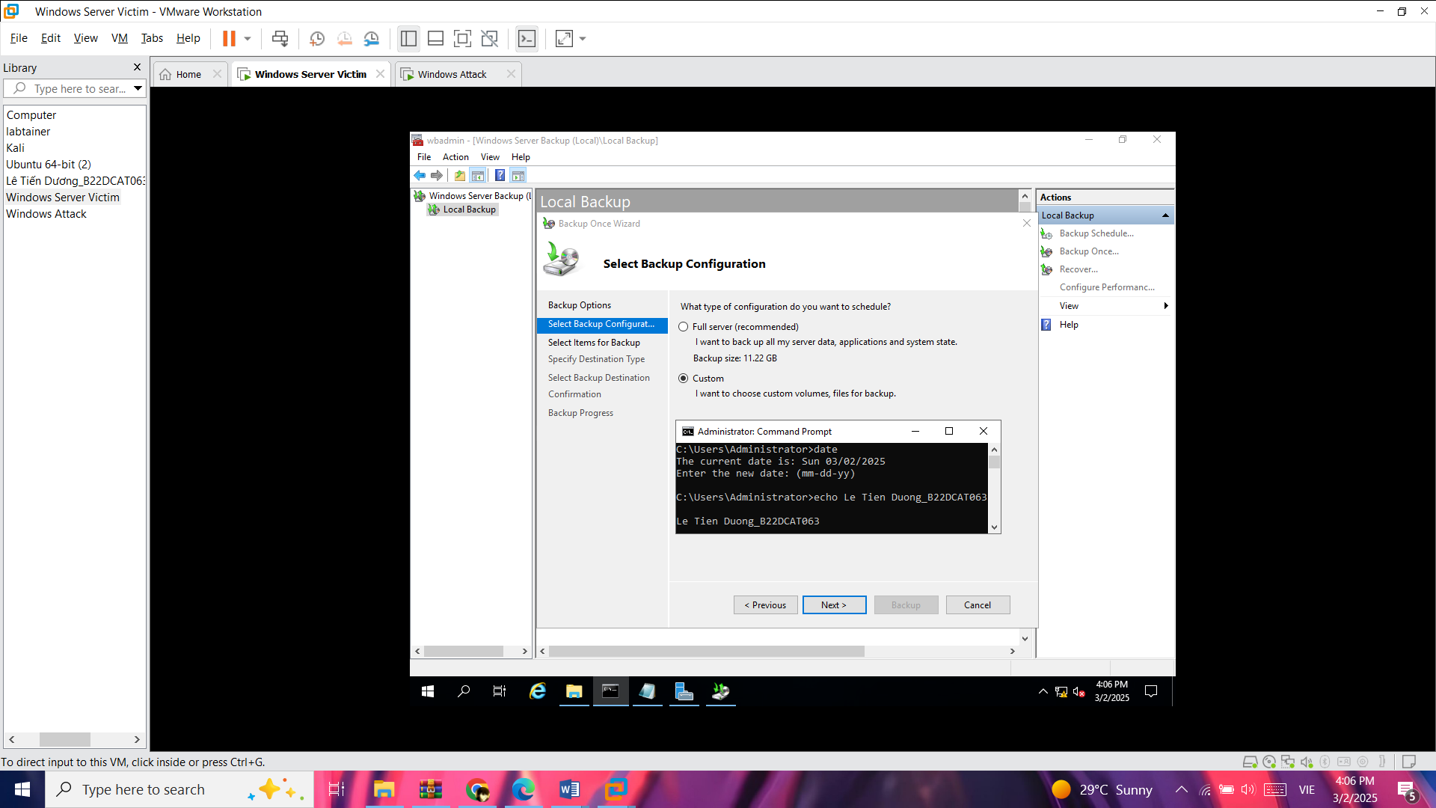

1. – Chọn tùy chọn Custom

* Chọn ổ C để sao lưu

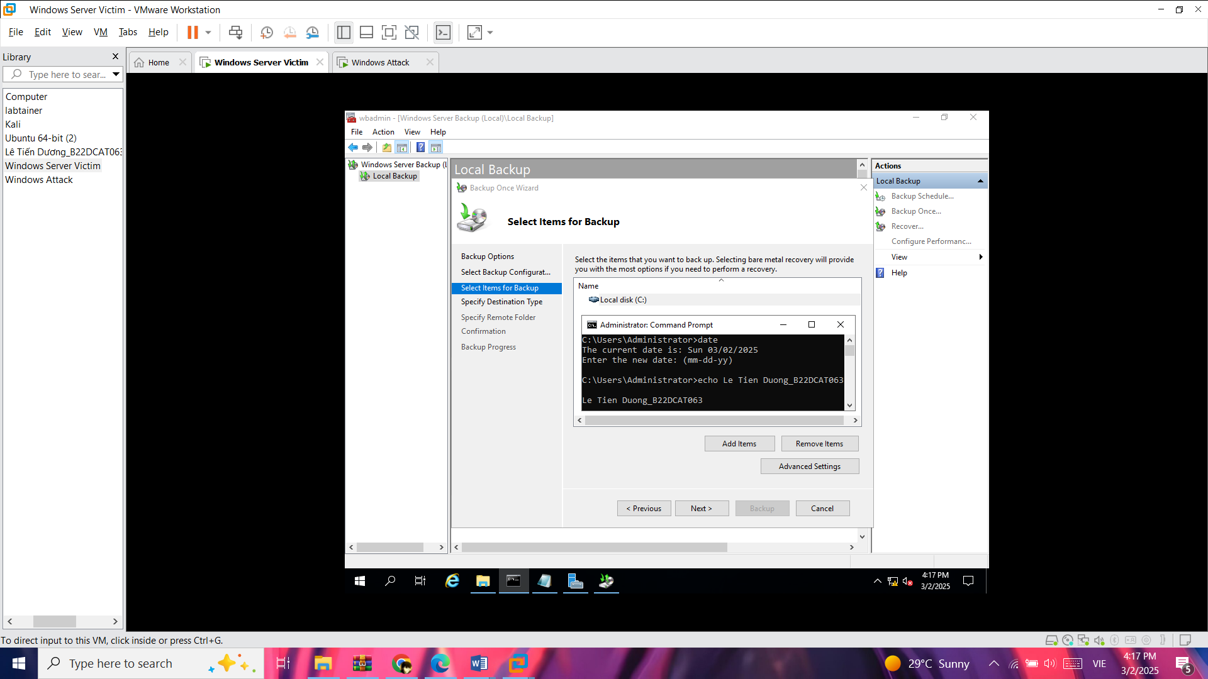

1. – Chọn ổ C để sao lưu

* Chọn *Locations* trong *Specify Remote Folder* và nhập địa chỉ của thư mục share:

*\\192.168.100.5\share*

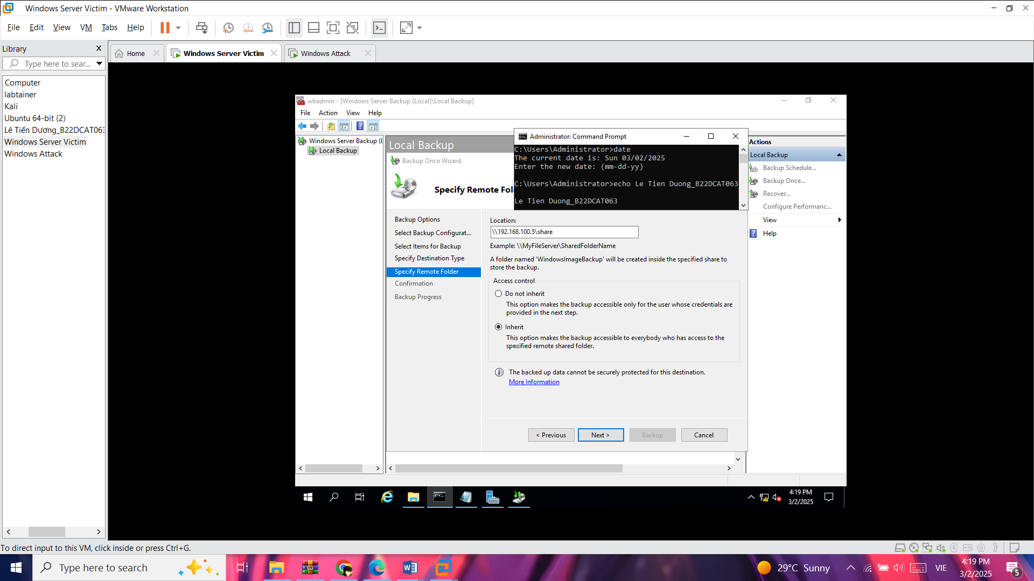

1. – Nhập địa chỉ của thư mục share

* Quá trình backup hoàn tất.

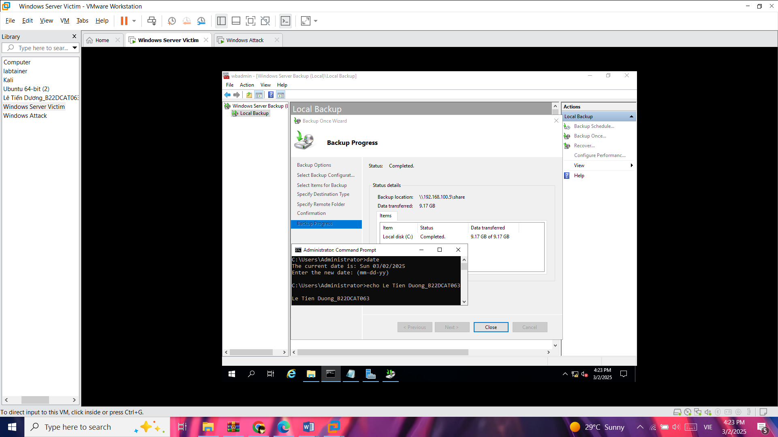

1. – Quá trình backup hoàn tất

* Kiểm tra ổ đĩa mạng tại máy Windows Server -> Xuất hiện thư mục *WindowsImageBackup.*

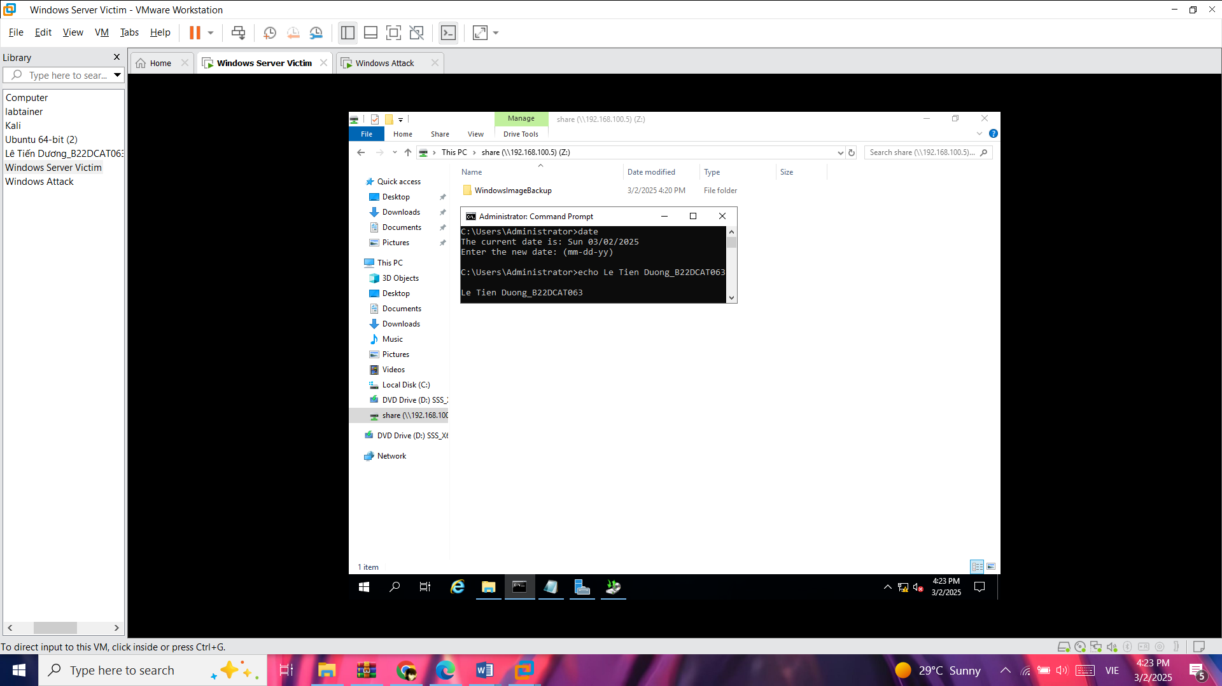

1. – Xuất hiện thư mục backup tại ổ đĩa mạng

* Trong thư mục *WindowsImageBackup* chứa thư mục backup có tên bao gồm thời gian backup.

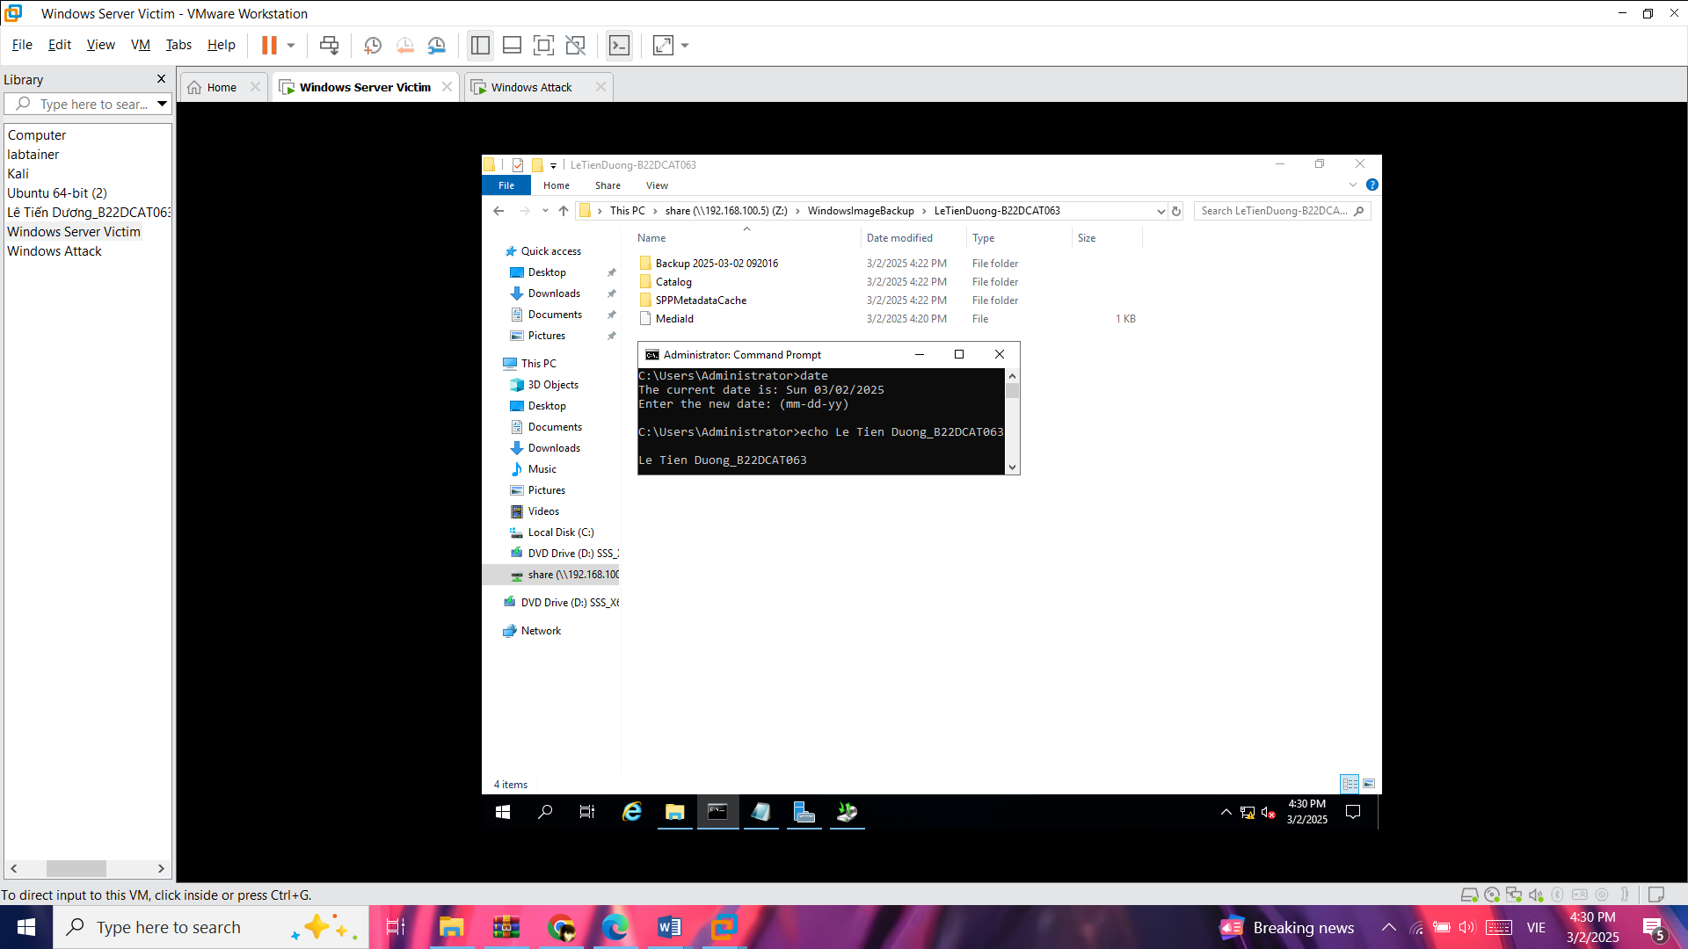

1. – Kiểm tra bên trong thư mục WindowsImageBackup

* Kiểm tra kết quả sao lưu trên máy Windows 10.

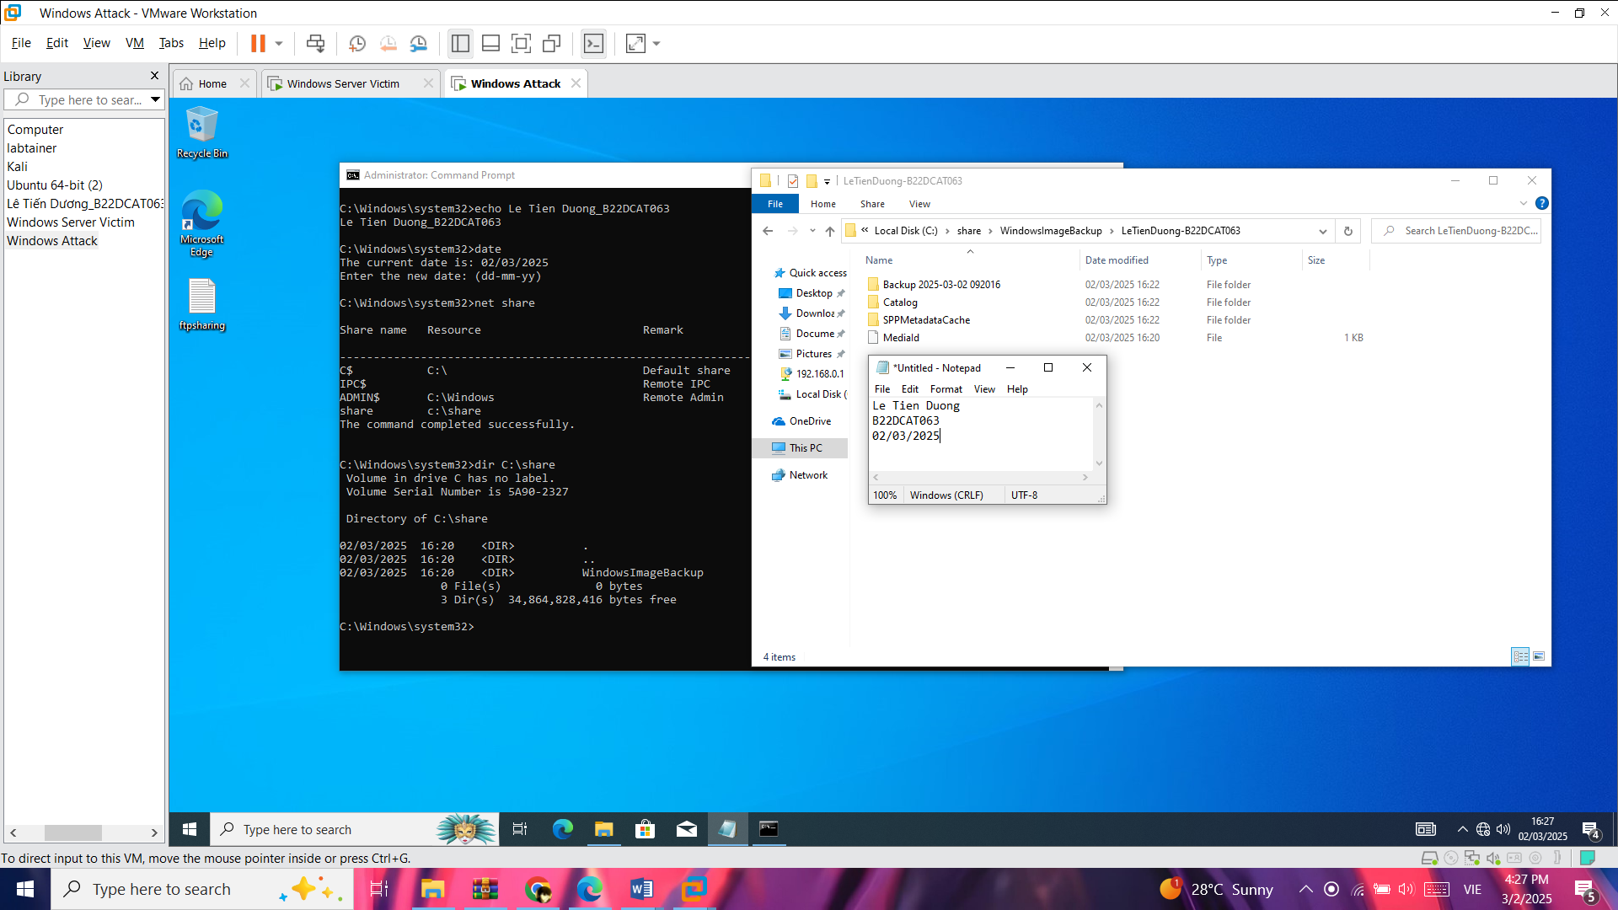

1. – Kết quả sao lưu trên máy Windows 10
   * 1. Sao lưu tệp tệp lên FTP Server

* Trên máy Windows Server Victim ở mạng Internal, cài đặt ftp client (FileZilla).

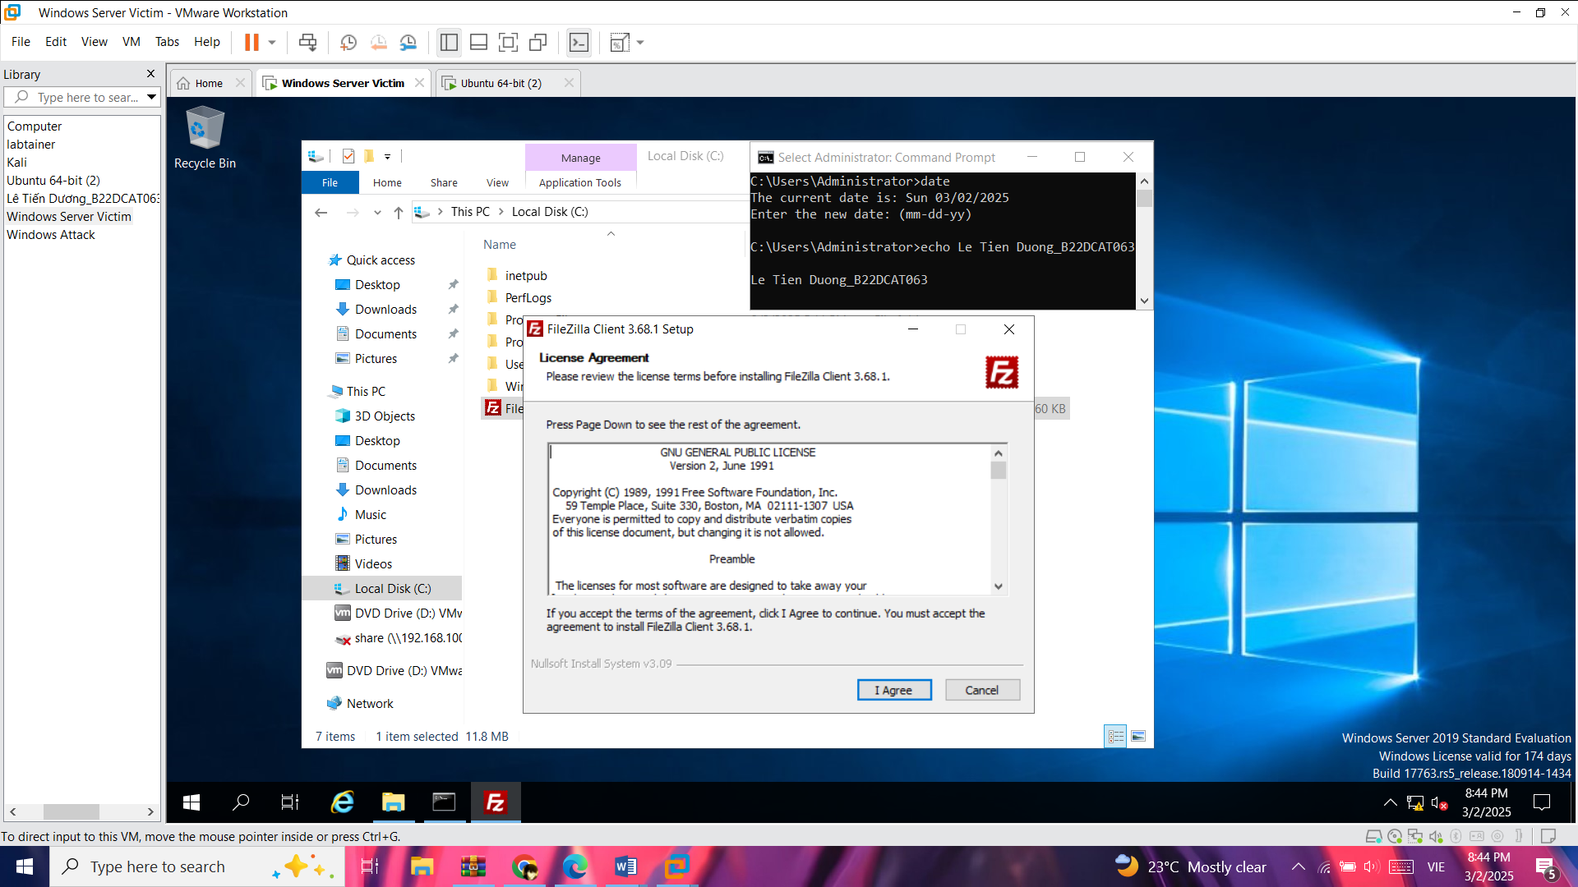

1. – Cài đặt FileZilla trên máy Windows Server victim

* Điền địa chỉ IP của máy Ubuntu victim vào mục Host, nhập Username và Password, Chọn cổng 21, chờ phía Ubuntu victim cài đặt dịch vụ ftp server để kết nối.

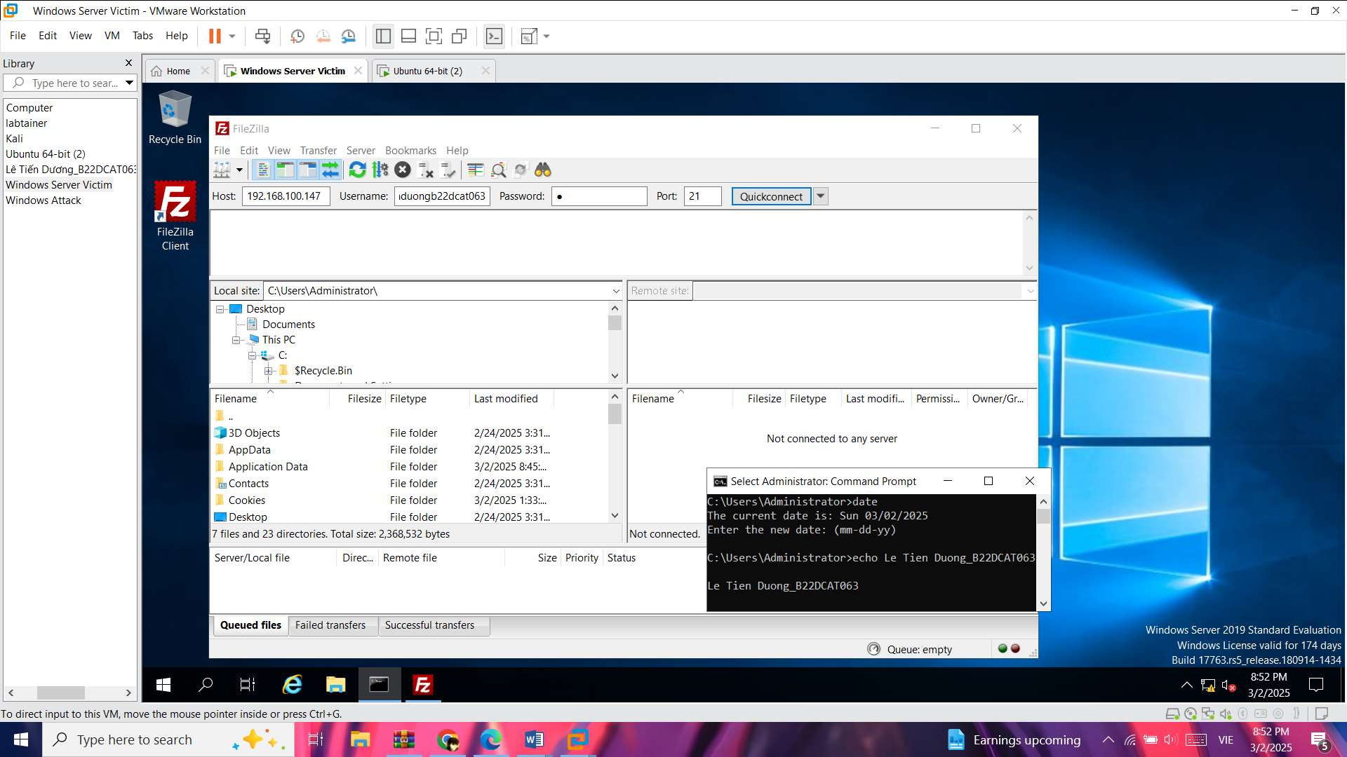

1. – Chuẩn bị để kết nối tới ftp server

* Trên máy Linux trong mạng Internal, cài đặt ftp server.

*sudo apt update*

*sudo apt install vsftpd -y*

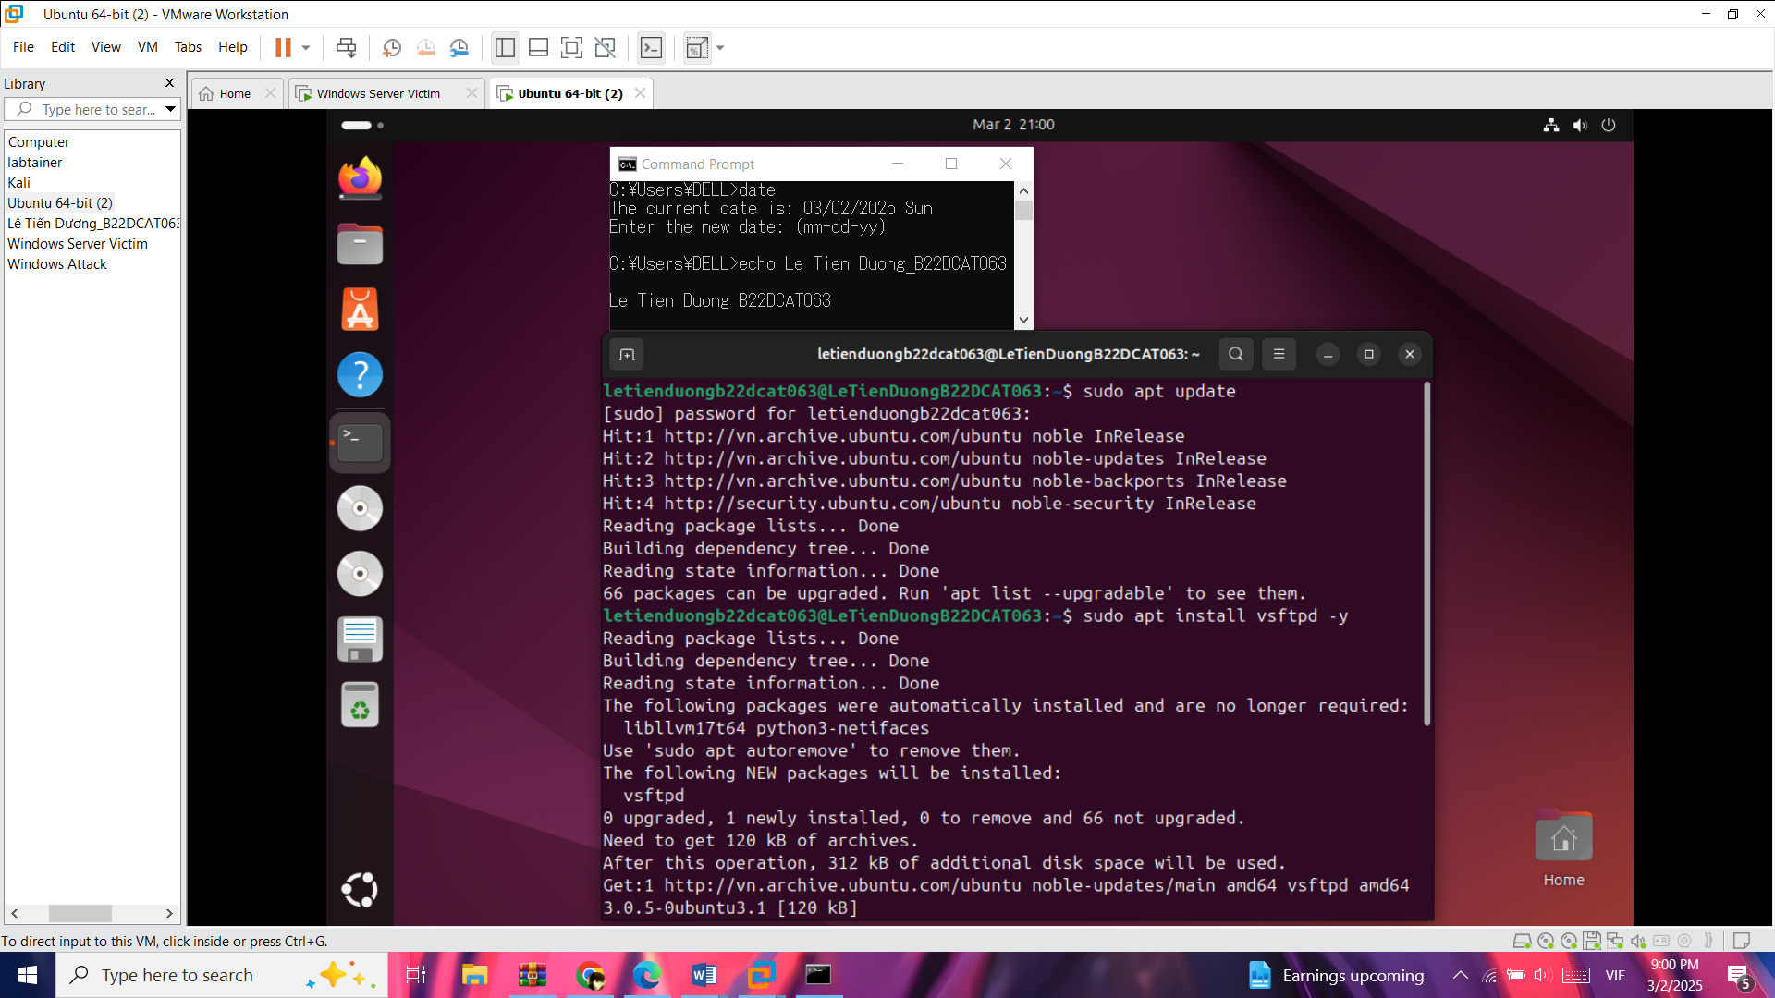

1. – Cài đặt ftp server

* Chỉnh sửa file cấu hình */etc/vsftpd.conf*

*anonymous_enable=NO*

*local_enable=YES*

*write_enable=YES*

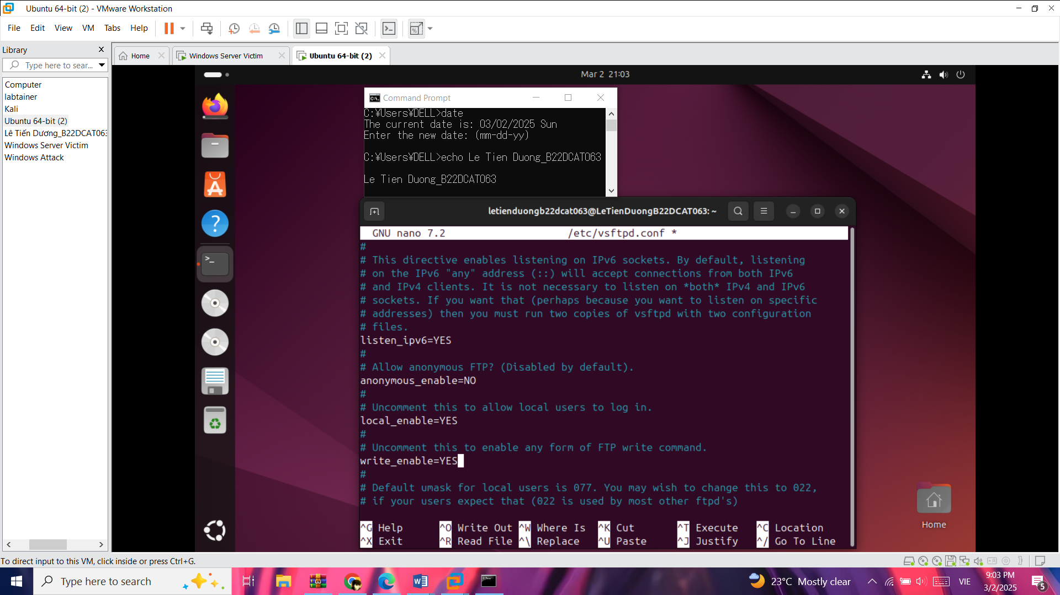

1. – Chỉnh sửa file cấu hình ftp server

* Khởi động lại và kiểm tra trạng thái hoạt động của ftp server.

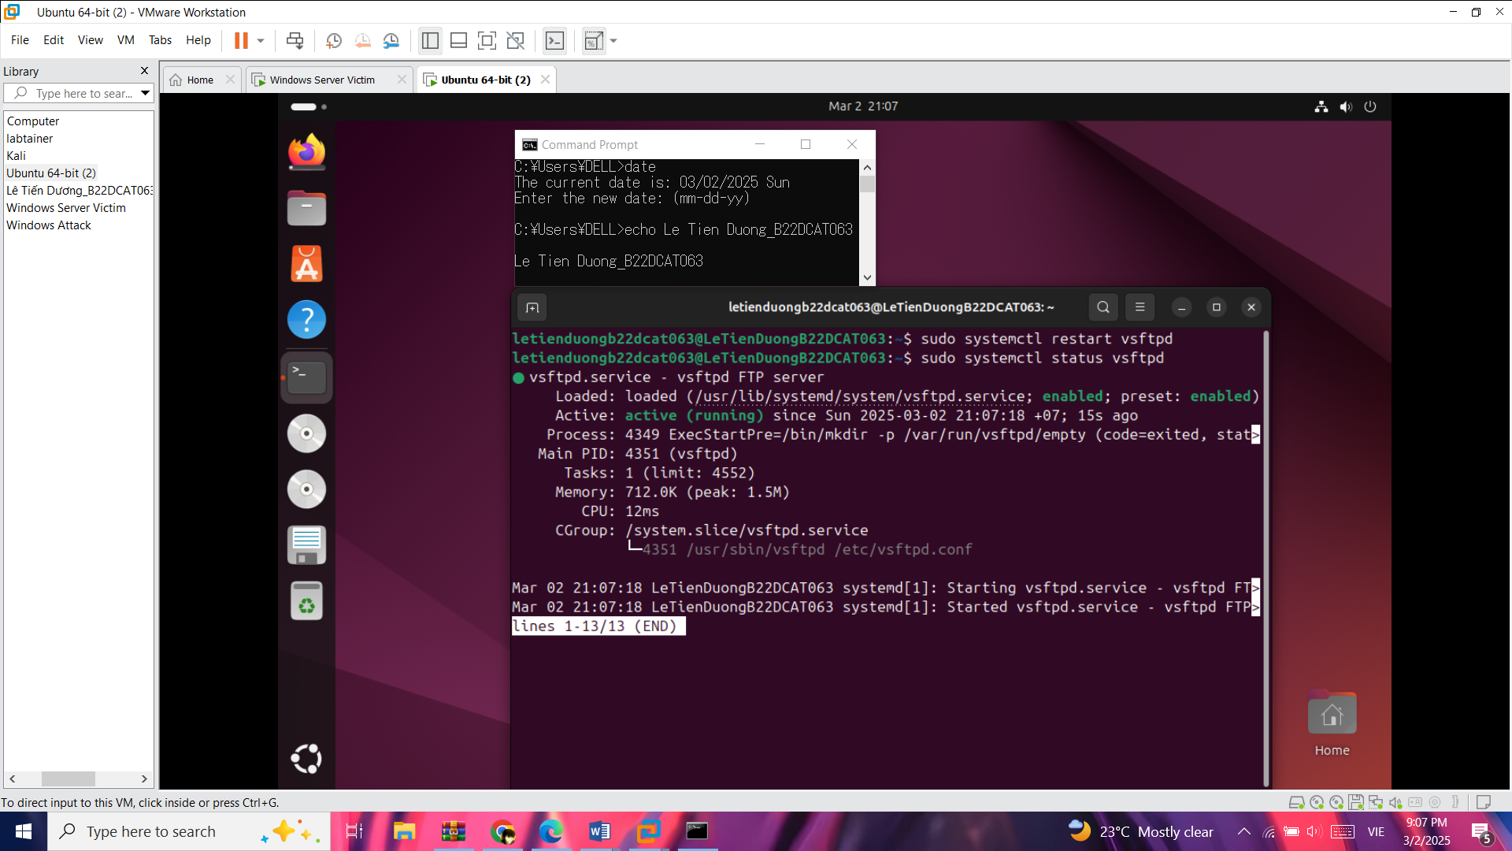

1. – Kiểm tra trạng thái hoạt động của ftp server

* Tạo thư mục backup trên máy Ubuntu Linux.

*sudo mkdir –p /backup/*

*sudo chmod 777 /backup/*

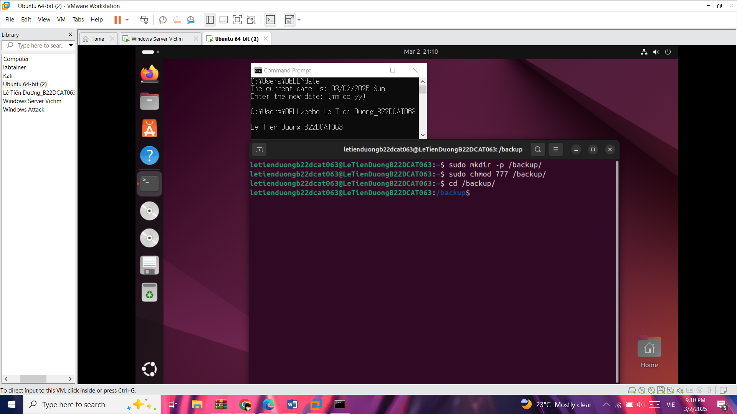

1. – Tạo thư mục backup trên máy Ubuntu

* Tạo thư mục dùng cho việc sao lưu trên máy Windows victim.

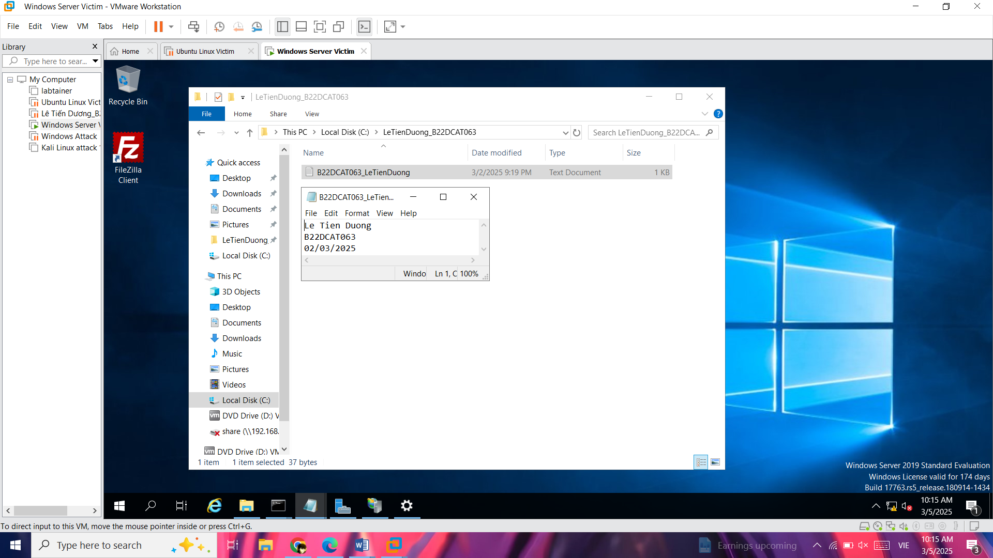

1. – Tạo thư mục sao lưu trên máy Windows victim

* Thực hiện kết nối đến ftp server, sao lưu thư mục đã tạo trên máy Windows victim tới thư mục /backup trên máy Ubuntu Linux trong mạng Internal sử dụng ftp client.

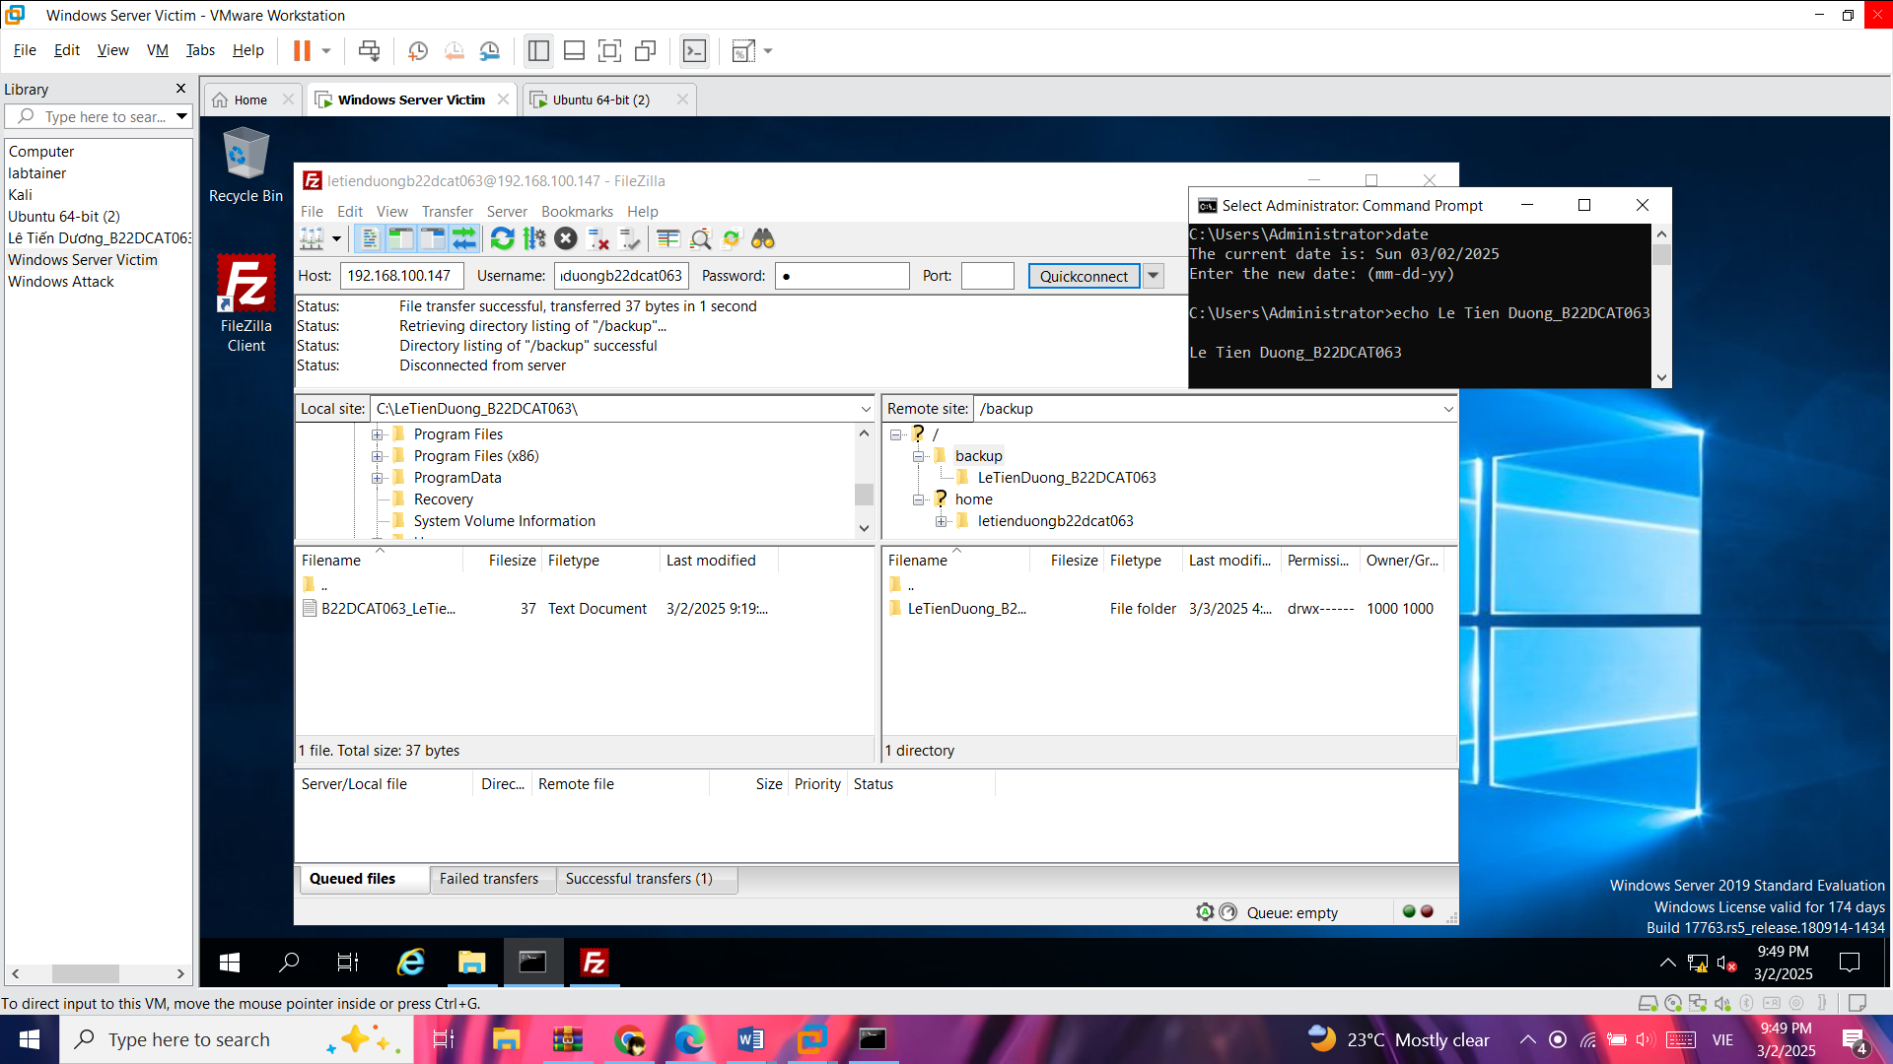

1. – Sao lưu thư mục trên máy Windows sang máy Ubuntu

* Quay về máy Ubuntu mở thư mục /backup để kiểm tra kết quả của quá trình sao lưu.

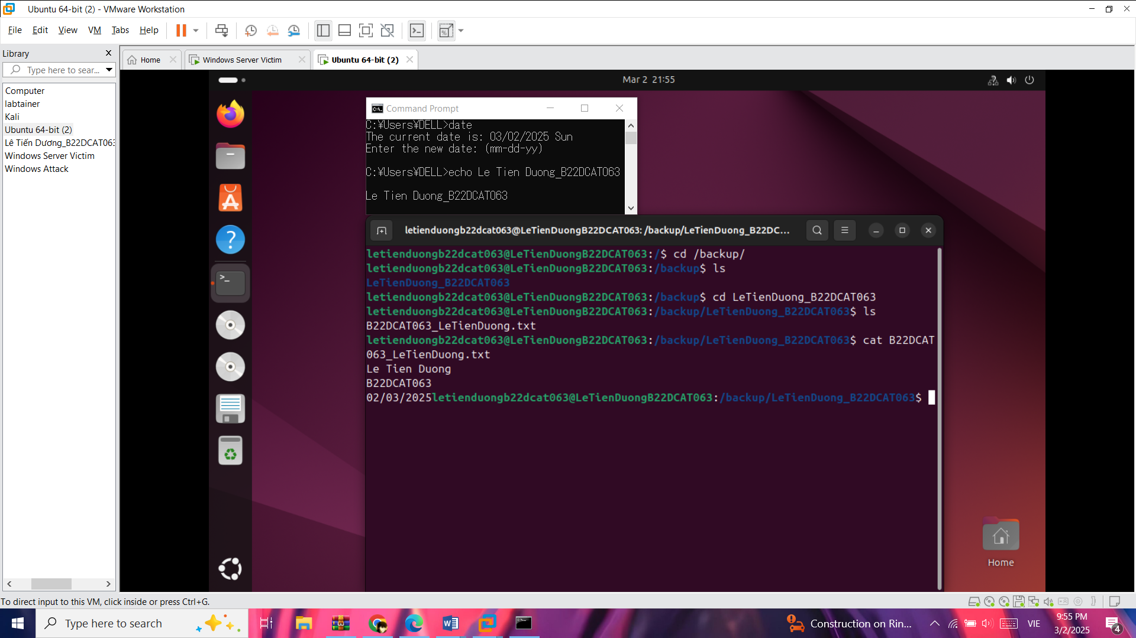

1. – Kiểm qua kết quả sao lưu trên Ubuntu
   * 1. Sao lưu tệp sử dụng SCP

* Trên máy Kali Linux trong mạng Internal, cấu hình SSH Server.

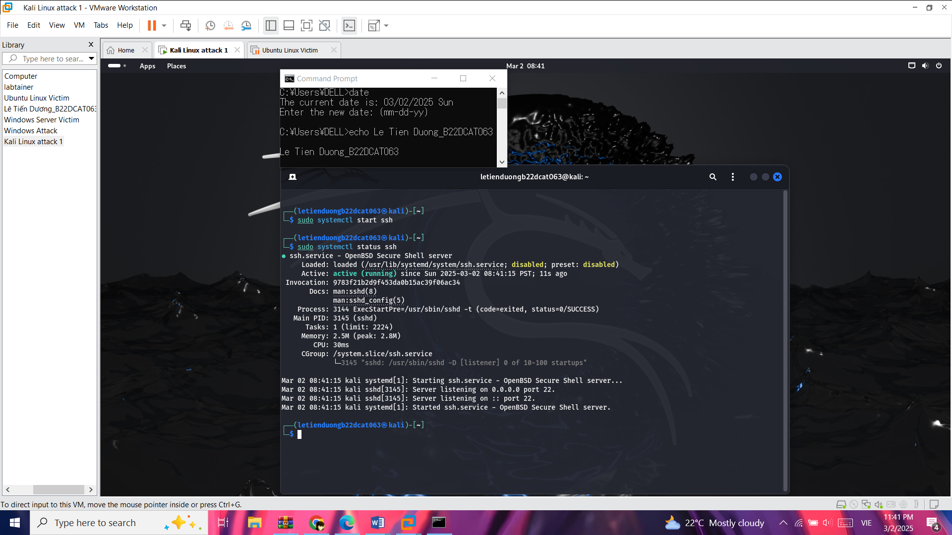

1. – Bật dịch vụ SSH Server

* Kiểm tra dịch vụ ssh trên máy Ubuntu victim.

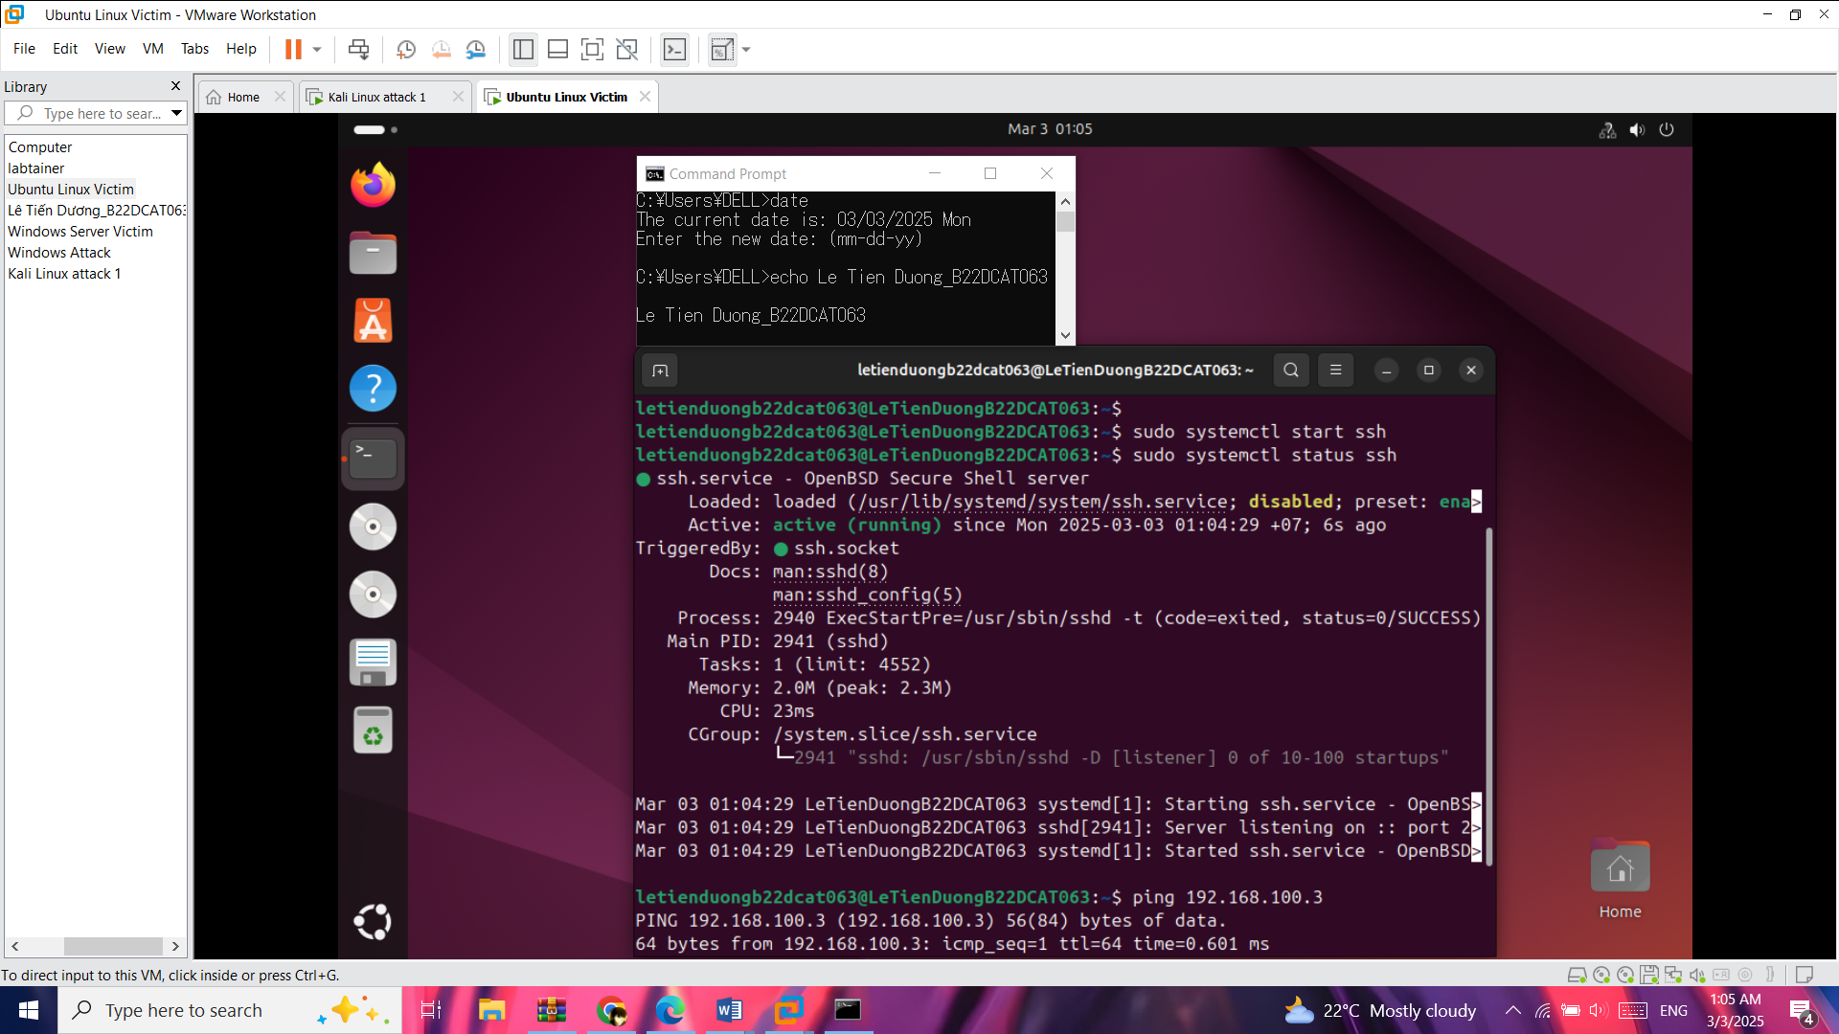

1. – Kiểm tra dịch vụ SSH trên máy Ubuntu victim

* Tạo Secure Shell Keys trên Kali Linux attack.

*ssh-keygen –t rsa –b 4096*

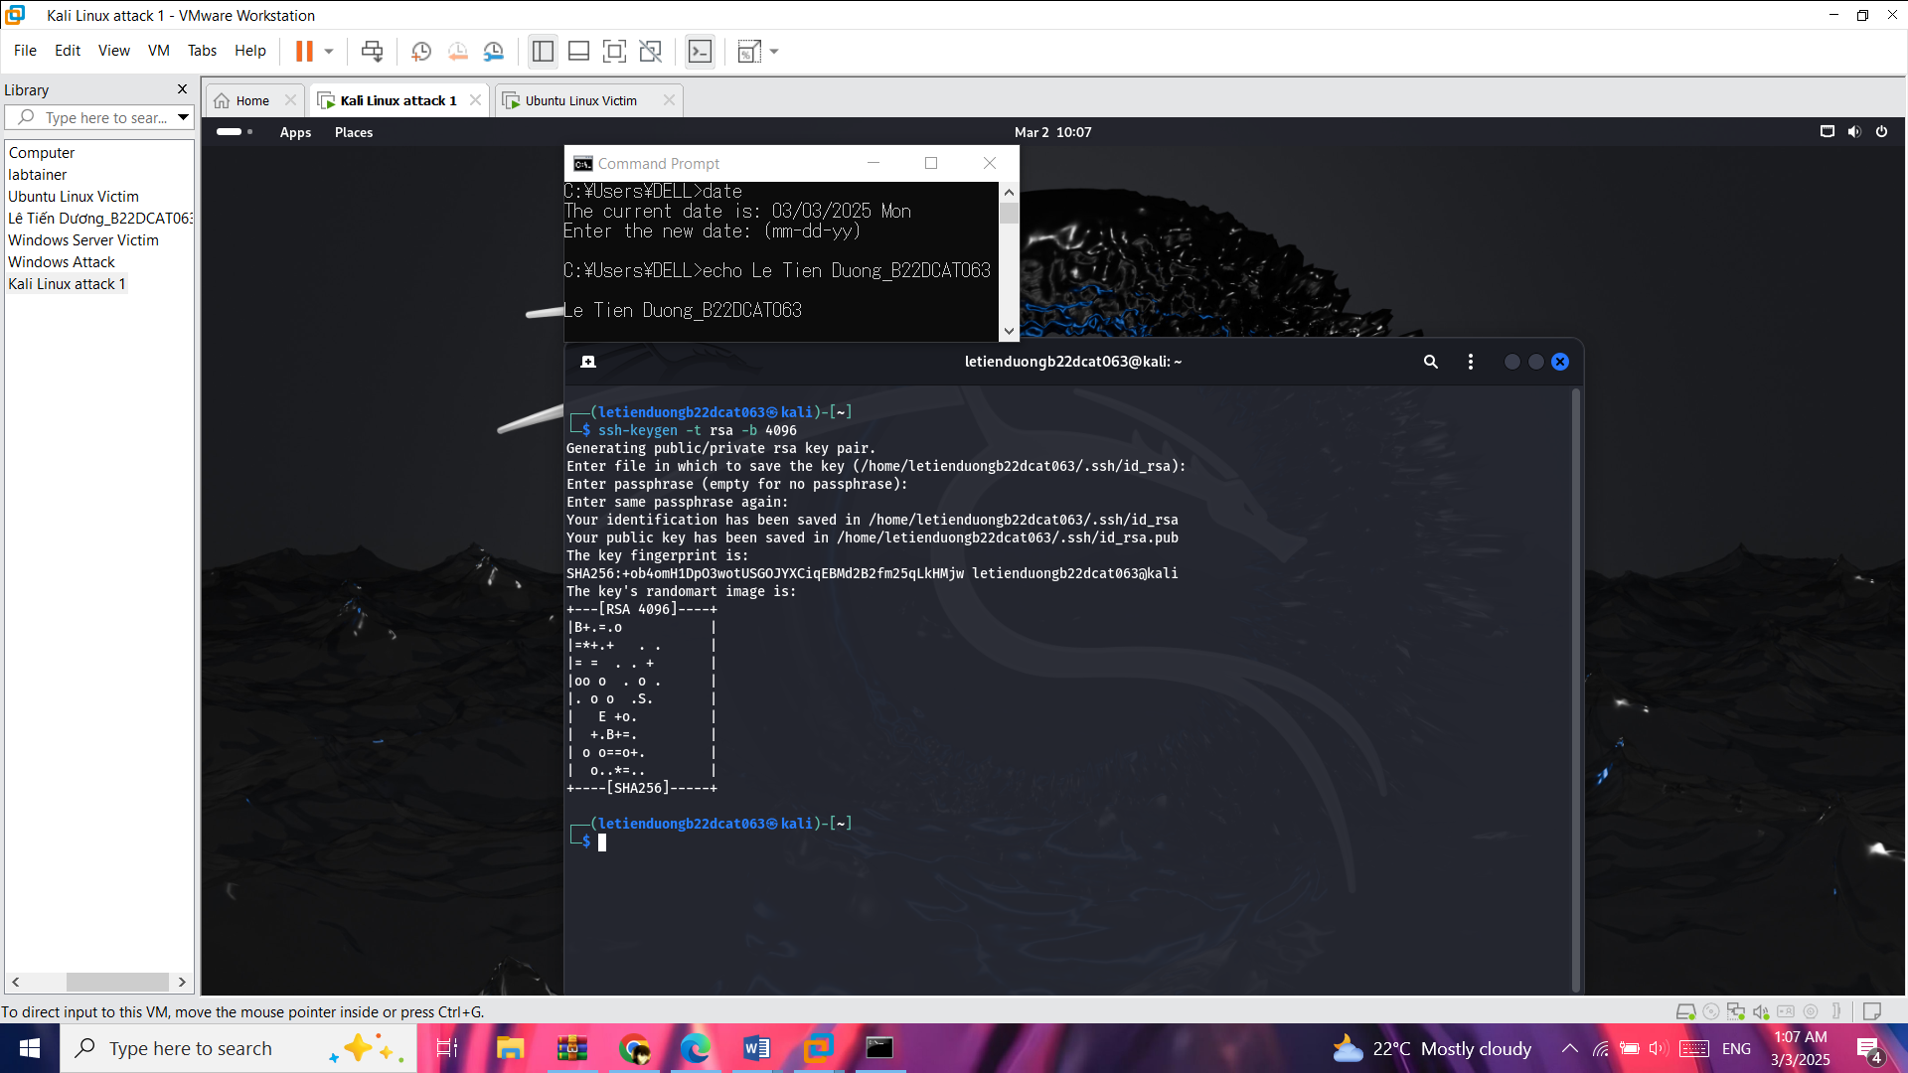

1. – Tạo key trên máy Kali

* Kiểm tra key đã tạo trong thư mục *~/.ssh*

*ls ~/.ssh*

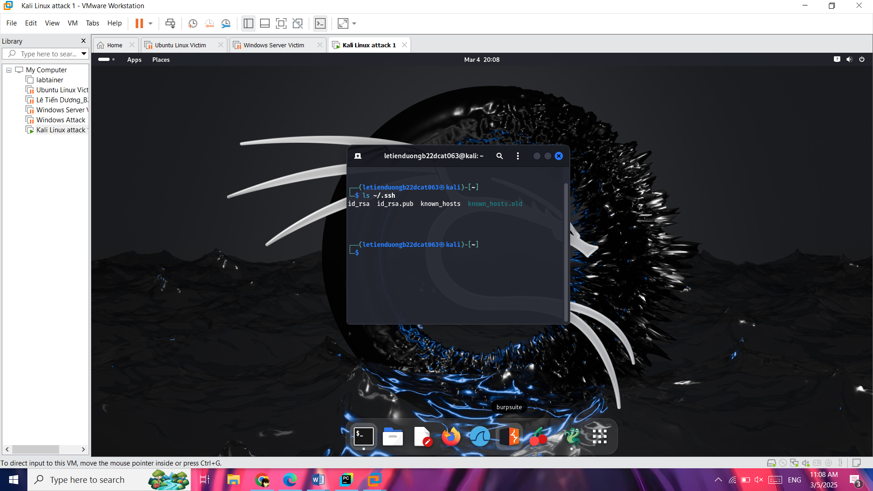

1. – Liệt kê các key đã tạo

* Sao chép Key sang máy Ubuntu

*ssh-copy-id letienduongb22dcat063@192.168.100.147*

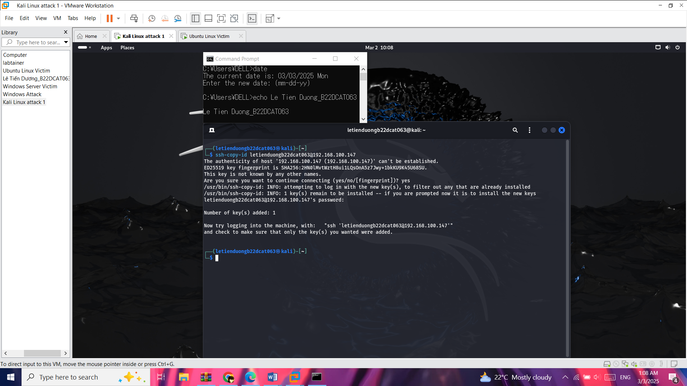

1. – Sao chép public key

* Tạo thư mục backup trên máy Kali.

*sudo mkdir /backup*

*sudo chmod 777 /backup*

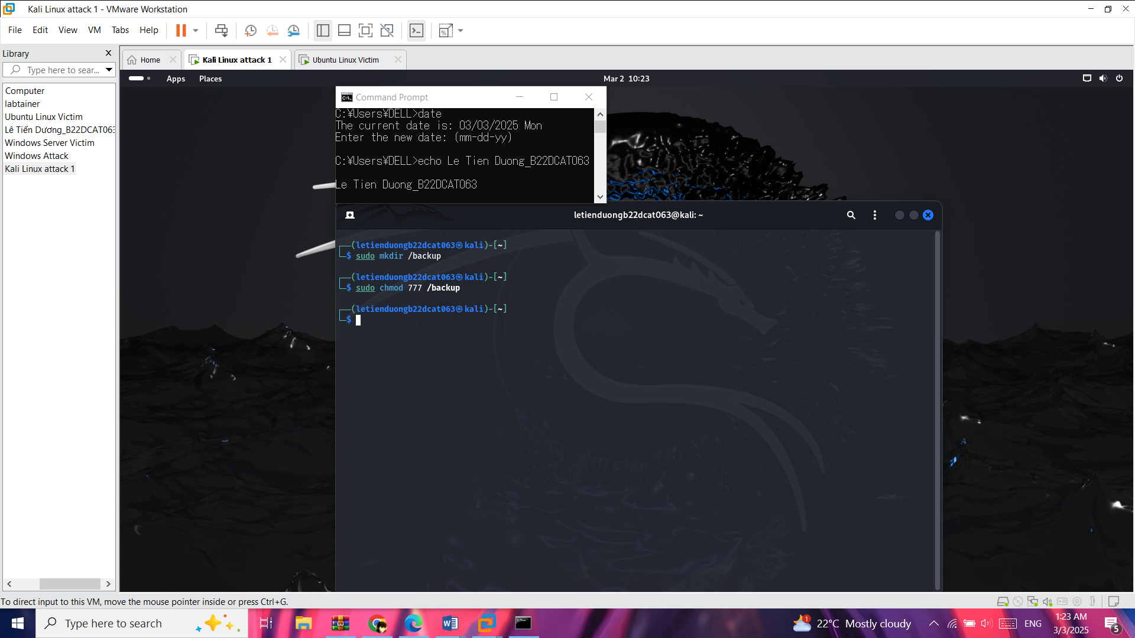

1. – Tạo thư mục backup trên máy Kali

* Trên máy Ubuntu Linux victim, kiểm tra thư mục được sao lưu là /backup/LeTienDuong_B22DCAT063

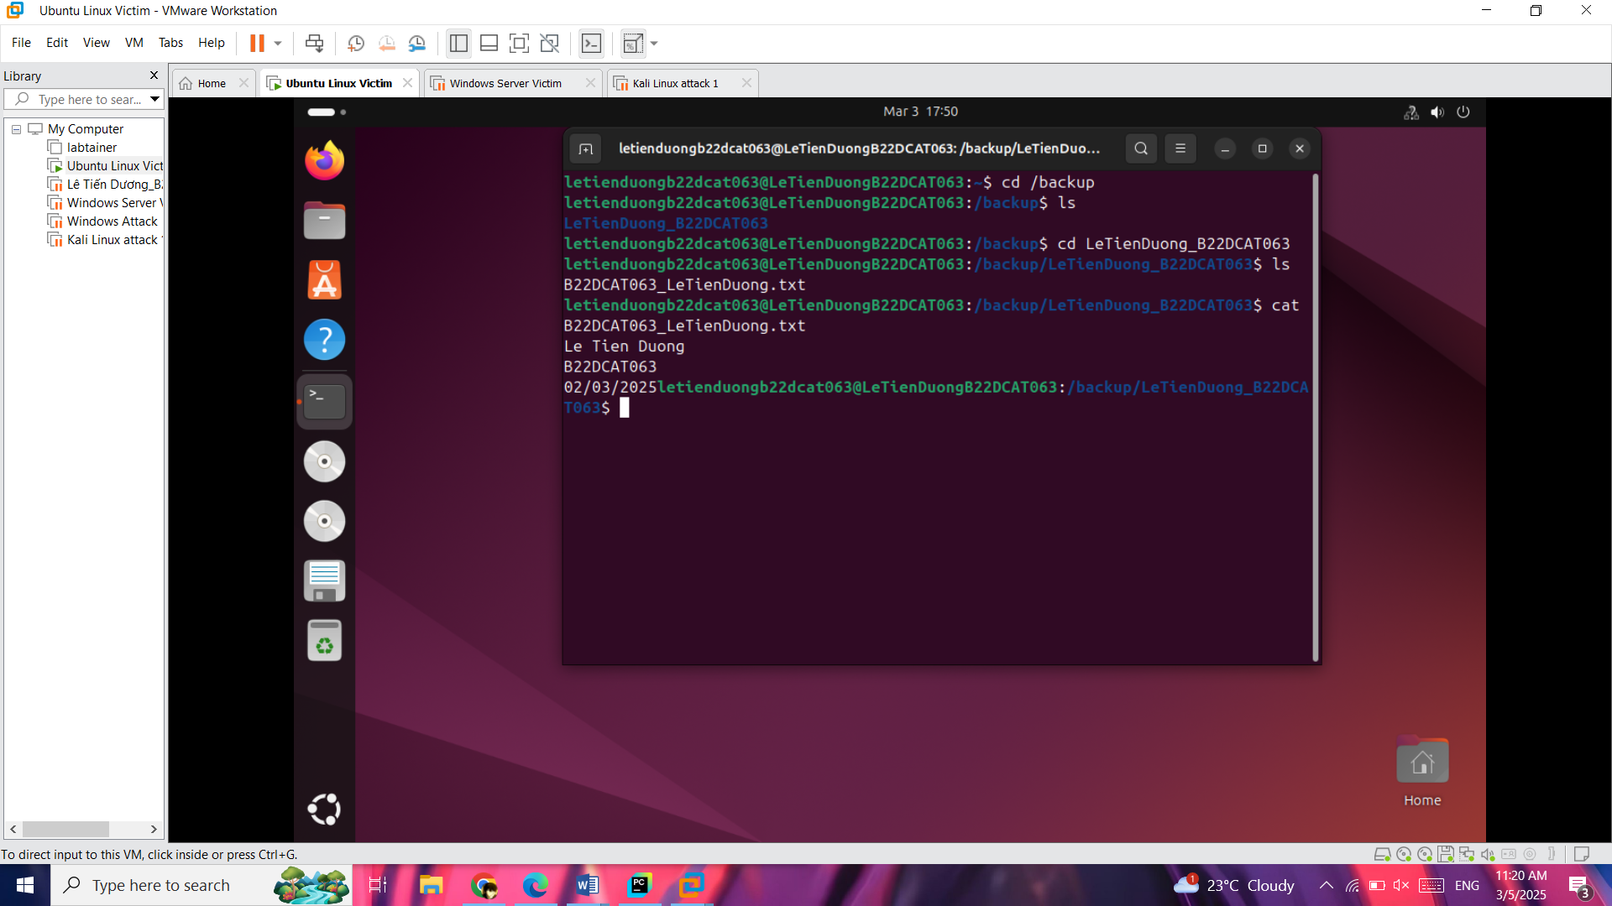

1. – Kiểm tra thư mục được sao lưu

* Thực hiện sao lưu bằng SCP.

*sudo scp –r /backup/LeTienDuong_B22DCAT063/ letienduongb22dcat063@192.168.100.3:/backup*

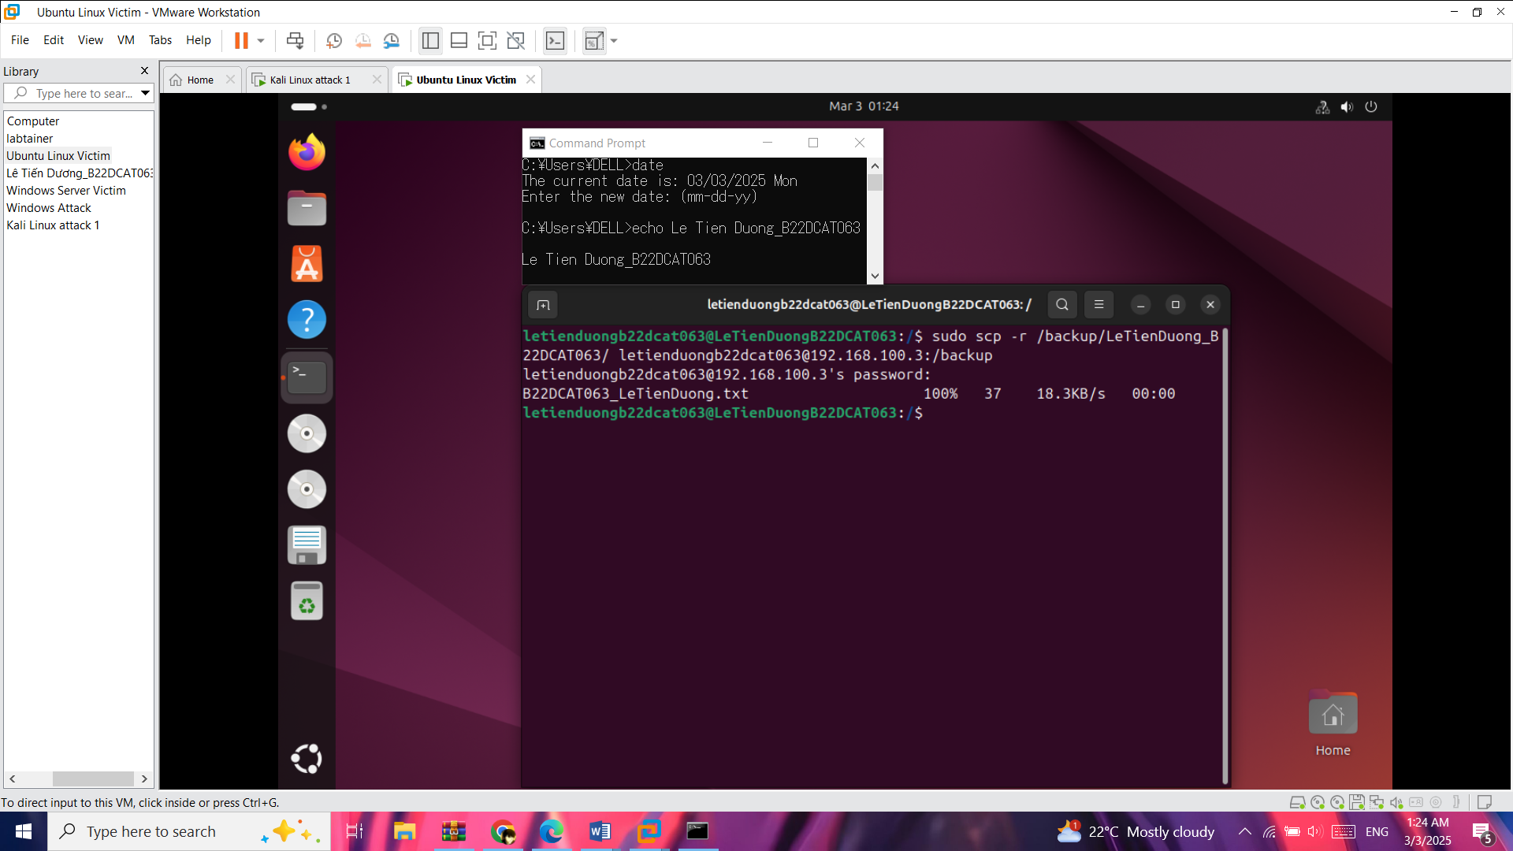

1. – Sao lưu bằng SCP

* Kiểm tra lại kết quả sao lưu trên máy Kali.

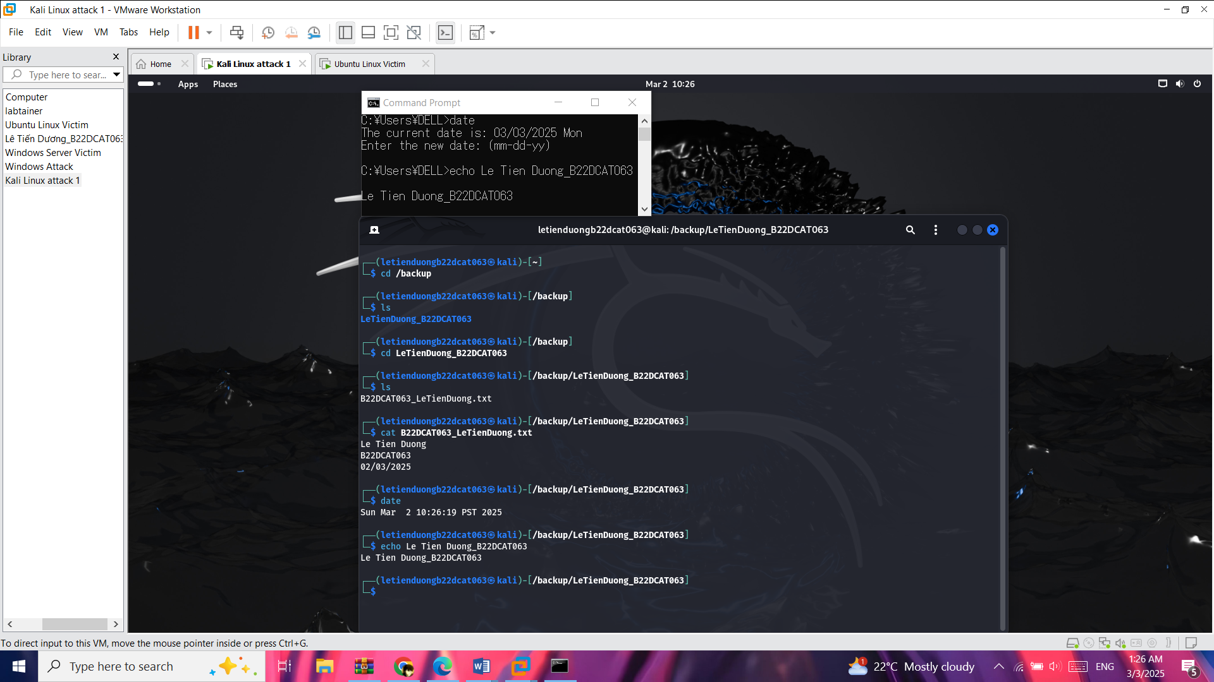

1. – Kiểm tra lại kết quả sao lưu trên máy Kali attack

TÀI LIỆU THAM KHẢO

1. Lab 8 pfsense firewall của CSSIA CompTIA Security+®